いろどり 生活の日本語

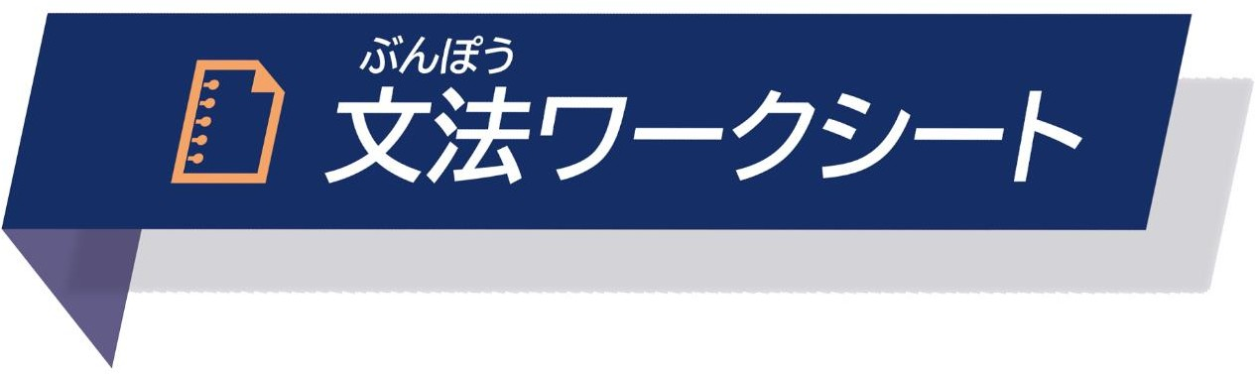

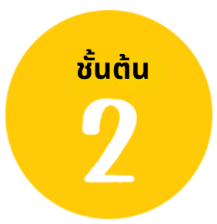

わたし まわ ひと
▶トピック： 私の周りの人たち หัวข้อ คนรอบตัวฉัน

だい か
せんしゅう
にほん き

第1課 「先週、日本に来たばかりです」 บทที่ 1 เพิ่งมาญี่ปุ่นเมื่อสัปดาห์ที่แล้ว

❶ N1 というN2

れんしゅう れい つか ひと ぶん い
【練習】 例のように、「～という～」を使って、1 つの文にして言いましょう。
【แบบฝึก】 ฝึกเชื่อมประโยคต่อไปนี้ด้วยรูปประโยค 「～という～」 และฝึกพูดตามตัวอย่าง
れい まち き まち なまえ
例. ベトナムの町から来ました。町の名前は「ダナン」です。
まち き
→（ ベトナムのダナンという町から来ました ）。

わたし
むすめ
むすめ
なまえ

- 私には娘 がいます。 娘の名前は「エリン」です。
→（ ）。

あさくさ
はたら
なまえ

- 浅草のレストランで働 いています。レストランの名前は「まるごとステーキ」です。
→（ ）。

えき ちか す
えき なまえ
おだい

- 駅の近くに住んでいます。駅の名前は「小台」です。
→（ ）。

せんもん がっこう かよ
せんもん がっこう
なまえ
うらわ
がくいん

- 専門学校に通っています。専門学校の名前は「浦和アニメーション学院」です。
→（ ）。

わたし
しゅっしん まち
くだもの
ゆうめい
くだもの
なまえ

- 私の出身の町は、果物が有名です。果物の名前は「ランブータン」です。
→（ ）。

えいが す
えいが
なまえ

- ジブリの映画が好きです。映画の名前は「となりのトトロ」です。
→（ ）。

❷ V-た ばかりです

れんしゅう れい かたち か い
【練習】 例のように、「～たばかりです」の形 に変えて言いましょう。
【แบบฝึก】 ผันรูปของคำต่อไปนี้เป็นรูป 「～たばかりです」 และฝึกพูดตามตัวอย่าง

れい | せんしゅう | にほん | き | にほん | き
例. | 先週、（日本に来ました → 日本に来たばかりです |  |  |  |  | ）。
1. | くうこう つ  さっき、（空港に着きました → |  |  |  |  | ）。
2. | にほんご べんきょう ねんまえ はじ  日本語の勉強は、（1年前に始めました → |  |  |  |  | ）。
3. | きょうしつ せんしゅうはい  ボランティア教室に、（先週入りました → |  |  |  |  | ）。
4. | しごと やました き  仕事のことは、（山下さんから聞きました → |  |  |  |  | ）。
5. | しゅにん かわさき あ  主任の川崎さんとは、（さっき会いました → |  |  |  |  | ）。
6. | しゅと きょう おぼ  「首都」ということばは、（今日、覚えました → |  |  |  |  | ）。
7. | わたし げつまえ けっこん  私は、3 か月前に（結婚しました → |  |  |  |  | ）。

❸ V-て いました

れんしゅう れい
つか かこ
しごと い

【練習】 例のように、「～ていました」を使って、過去の仕事のことを言いましょう。
【แบบฝึก】 ฝึกพูดบอกอาชีพที่เคยทำระยะหนึ่งในอดีต ด้วยรูปประโยค 「～ていました」 ตามตัวอย่าง
くに
しごと
国ではどんな仕事をしていましたか？

れい |  | はたら
例. | （ | ホテルで働いていました | ）。
1. | （ |  | ）。
2. | （ |  | ）。
3. | （ |  | ）。
4. | （ |  | ）。
5. | （ |  | ）。
6. | （ |  | ）。
7. | （ |  | ）。
8. | （ |  | ）。

れい はたら

こうじょう

はたら

やさい つく

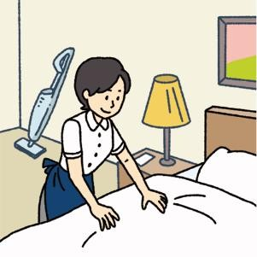
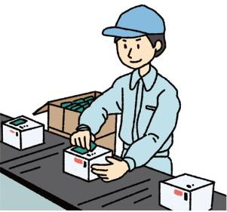
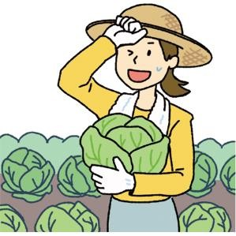
例. ホテルで働く 1. 工場で働く 2. 野菜を作る

そうじ
しごと
けんちく
しごと
がくせい

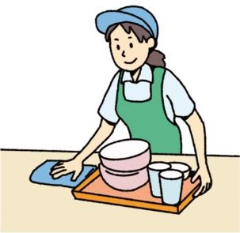
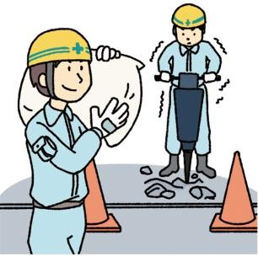

3. 掃除の仕事をする 4. 建築の仕事をする 5. 学生をする

くるま う
にほんご
おしえ
りょうり つく

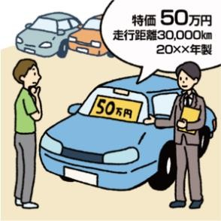
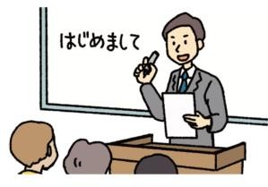
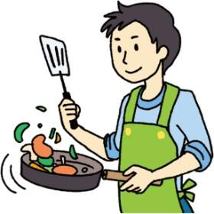
6. 車を売る 7. 日本語を教える 8. レストランで料理を作る

ぶんみゃく しじ

❹ それ／そこ ＜ การบ่งชี้ตามบริบท 文脈指示＞

れんしゅう れい

ふた め ぶん

つか ぶん

【練習】 例のように、2つ目の文を、「それ／そこ」を使った文にしましょう。
【แบบฝึก】 ฝึกแต่งประโยคที่สองด้วย 「それ／そこ」 ตามตัวอย่าง
れい おお まち
例1. ホーチミンは大きい町です。
わたし まち じかん
私の町は、ホーチミンからバスで 1時間です。
わたし まち じかん
→（ 私の町は、そこからバスで 1時間です ）。
れい わたし まち ゆうめい
例2. A： 私の町は、ストロマトライトが有名です。
なん
B： ストロマトライトは、何ですか？
なん
→（ それは、何ですか ）？
しゅと
- ウランバートルはモンゴルの首都です。
わたし す
私はウランバートルに住んでいました。
→（ ）。
さけ
- カンボジアにはスラーソーというお酒があります。
わたし の
私はスラーソーをよく飲みます。
→（ ）。
わたし まち き
- A： 私は、インドネシアのウォソボノという町から来ました。
まち
B： へー。ウォソボノは、どんな町ですか？
→（ ）？

いなか
しろ まる
す ひと

- A： モンゴルの田舎には、白くて丸いテントに住んでいる人もいます。
しろ まる しゃしん み
B： あ、白くて丸いテント、写真で見たことがあります。
→（ ）。
とう
- セブ島には、きれいなビーチがあります。
わたし とう す
私は、セブ島のビーチでゆっくりするのが好きです。
→（ ）。
やす くだもの
- マレーシアには安くておいしい果物がたくさんあります。
くだもの にほん か たか
でもマレーシアの果物を日本で買うと、とても高いです。
→（ ）。
わたし くに ふゆ ど
- 私の国では、冬、マイナス 40度になります。
わたし ふゆ さむ
私は、冬、寒くなることが、とてもつらかったです。
→（ ）。

❺ ～て、～／～から、～／～けど、～

ふた ぶん ひと

＜เชื่อม 2 ประโยคให้เป็นประโยคเดียว 2 つの文を1 つにする＞

れんしゅう れい ただ えら
【練習】 例のように、正しいものを選びましょう。
【แบบฝึก】 เลือกคำตอบที่ถูกต้อง ตามตัวอย่าง
れい ちゃ はたけ
例. ウォソボノは、お茶の畑 がたくさん（ あって／あるから／あるけど ）、のんびりしています。
しゅと おお まち
- ホーチミンは、首都では（ なくて／ないから／ないけど ）、とても大きい町です。

とかい
とかい
とかい
す ひと

- ウランバートルは（ 都会で／都会だから／都会だけど ）、テントに住んでいる人はいません。
とう うみ しま
- セブ島は、フィリピンに（ あって／あるから／あるけど ）、海がきれいな島です。

こうげん
こうげん
こうげん

- ウォソボノは、（ 高原で／高原だから／高原だけど ）、すずしいです。
とう かんこうきゃく おおぜい き く く しず
- セブ島は、観光客が大勢（ 来て／来るから／来るけど ）、静かです。
ひと おお おお おお たか
- ホーチミンは、人が（ 多くて／多いから／多いけど ）、高いビルもたくさんあります。

ふゆ さむ さむ さむ
いえ なか
あたた

- ウランバートルは、冬はとても（ 寒くて／寒いから／寒いけど ）、家の中は暖 かいです。

わたし まわ ひと
▶トピック： 私の周りの人たち หัวข้อ คนรอบตัวฉัน
だい か ひと
第2課 「まじめそうな人ですね」
บทที่ 2 ท่าทางเป็นคนจริงจังนะ

❶ N1 はN2 が ナA-です／イA-です

れんしゅう れい ぶん つく
【練習】 例のように、文を作りましょう。
【แบบฝึก】 ฝึกแต่งประโยคให้สมบูรณ์ ตามตัวอย่าง

れい えぐち
かみ みじ
えぐち
かみ みじ

例. 江口さん｜髪＝短い →（ 江口さんは、髪が短いです ）。
ちち せ たか
1. 父｜背＝高い →（ ）。
むすめ あし なが
- うちの娘 ｜足＝長い →（ ）。
こ め
- 子ども｜目＝きれい（な） →（ ）。
わたし みみ わる
- 私のおじいさん｜耳＝悪い →（ ）。
あか て ちい
- 赤ちゃん｜手＝小さい →（ ）。
みふね としろう かお
- 三船敏郎｜顔＝かっこいい →（ ）。
かとう ふく
- 加藤さん｜服＝おしゃれ（な） →（ ）。
むらた み め
- 村田さん｜見た目＝こわい →（ ）。

ひと

❷ V-ている＋人

れんしゅう れい

ひと つか

い かた

【練習1】 例のように、「～ている＋人」を使った言い方にしましょう。
【แบบฝึก】 ฝึกพูดด้วยรูปประโยค 「～ている＋人」 ตามตัวอย่าง
れい ますだ あか ぼうし ひと
例. 増田さんは、赤い帽子の人です。
ますだ あか ぼうし ひと
→（ 増田さんは、赤い帽子をかぶっている人です ）。
ひと
1. マイクさんは、ひげの人です。

→（ |  |  |  | ）。
たむら |  | きいろ | ひと
2. | 田村さんは、黄色いくつの人です。
 | →（ |  |  | ）。
3. | くろ ひと  エレノアさんは、黒いめがねの人です。
 | →（ |  |  | ）。
4. | かとう みじ ひと  加藤さんは、短いズボンの人です。
 | →（ |  |  | ）。
5. | おお へん ひと  ミゲルさんは、大きくて変なピアスの人です。
 | →（ |  |  | ）。

れんしゅう した え み れい ひと つか い えら

【練習2】下の絵を見て、例のように、「～ている人」を使って言いましょう。ことばは

【แบบฝึก】 ดูภาพ แล้วเลือกคำศัพท์ภายในช่องสี่เหลี่ยมฝึกพูดด้วยรูปประโยค 「～ている人」 ตามตัวอย่าง
から選びましょう。

れい いしだ ひと
例. A： 石田さんは、どの人ですか？
いしだ ほん よ ひと
 | B： | 石田さん？ あそこで（ 本を読んでいる人 | ）です。
1. | A： | こにし ひと  あのう、小西さんは、どの人ですか？
 | B： | こにし すわ  小西さんは、あそこ。座って（ | ）です。
2. | A： | かねこ ひと  すみません、金子さんは、どの人ですか？
 | B： | かねこ ひと  金子さんは、あの人。テーブルで（ | ）です。
3. | A： | しもやま ひと  ええと、下山さんは、どの人ですか？
 | B： | ほら、あそこで（ | ）です。
4. | A： | いのうえ ひと  すみません、井上さんは、どの人ですか？
 | B： | いのうえ  井上さんは、あそこで（ | ）です。
5. | A： | おおかわ ひと  あのう、大川さんは、どの人ですか？
 | B： | おおかわ おおかわ  大川さん？大川さんは、テーブルで（ | ）です。
6. | A： | ささき ひと  ええと、佐々木さんは、どの人ですか？
ひと
B： あの人ですよ。（ ）です。
はやし ひと
7. A： 林さんは、どの人ですか？
はやし
B： 林さんは、ほら、（ ）です。
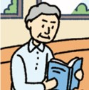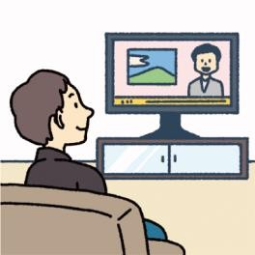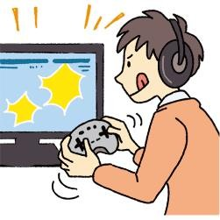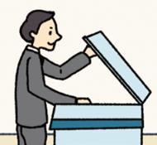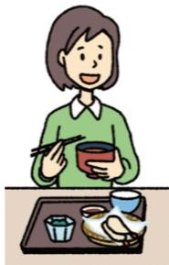
いしだ
石田
おおかわ
大川
こにし
小西
しもやま
下山
ささき
佐々木
いのうえ
井上
はやし
林

かねこ
金子
ほん よ
はん た
でんわ はな
本を読む コピーをする ご飯を食べる 電話で話す
の
コーヒーを飲む
ひとり おんがく き
ゲームをする
1 人で音楽を聞く
み
テレビを見る

❸ S よ

れんしゅう れい ただ えら
【練習】 例のように、正しいほうを選びましょう。
【แบบฝึก】 เลือกคำตอบที่ถูกต้อง ตามตัวอย่าง
れい たなか ひと
例. A： 田中さんは、どの人ですか？
あか ふく き ひと
B： ほら、あの、赤い服を着ている人です（ よ／ね ）。
はら ひと
- A： すみません、原さんは、どの人ですか？
はら ほん よ ひと
B： 原さんは、あそこで、本を読んでいる人です（ よ／ね ）。
ささき ひと
- A： あのう、佐々木さんは、どの人ですか？
かみ みじ ひと
B： あの、髪が短くて、ひげをはやしている人です（ よ／ね ）。
ひと
A： ありがとうございます。あのひげの人です（ よ／ね ）。
おんな ひと しゃちょう かあ
- A： ほら、あの女 の人、社長のお母さんです（ よ／ね ）。
B： へー、そうなんですか。
ひと
- A： あの人が、マイクさんです（ よ／ね ）？
ひと
B： いえ、あれは、リアムさんです。マイクさんは、あの人です。
やまもと ひと
- A： すみません、ここに、山本さんという人はいますか？
やまもと ひと
B： 山本さんは、あの人です（ よ／ね ）。
かみ なが ひと
A： あの、髪が長い人です（ よ／ね ）。
ひと しろ き
B： いえ、その人じゃなくて、あっちの、白いシャツを着ている・・・。
しろ ひと
A： ああ、あの白いシャツの、めがねをかけている人です（ よ／ね ）。

❹ S し、～

れんしゅう れい つか りゆう つた
【練習】 例のように、「～し」を使って、理由を伝えましょう。
【แบบฝึก】 ฝึกพูดบอกเหตุผลด้วยรูปประโยค 「～し」 ตามตัวอย่าง

れい あむろ
なみえ
うた じょうず

例. 安室奈美恵はかっこいいです。歌もダンスも上手です。

あむろ
なみえ す
うた じょうず

* 安室奈美恵が好きです。（ かっこいいし、歌もダンスも上手だし ）。

みふね としろう
えんぎ
じょうず

- 三船敏郎は、演技が上手です。
みふね としろう

ほんとう

  - 三船敏郎は、（ ）、本当にかっこいいです。
ゆうめい
- クイーンは有名です。
き
  - ロックは、クイーンをよく聞きます。（ ）。
- ドラえもんは、かわいいです。おもしろいです。
だいす
  - ドラえもんは、（ ）、大好きです。
おんがく うつく
- ショパンは、音楽がとても美しいです。
す
  - ショパンが好きです。（ ）、すばらしいです。
なつめ そうせき ほん こうこう よ
- 夏目漱石の本は、高校のときに読みました。
なつめ そうせき ほん し
  - 夏目漱石の本は、（ ）、よく知っています。

おとこ
たの かんどう
はいゆう

- 『男はつらいよ』は、楽しいです。感動できます。俳優もみんないいです。
おとこ
  - 『男はつらいよ』は、（ ）、
おすすめです。

▶トピック： レストランで ที่ร้านอาหาร
だい か た
第3課 「アレルギーがあるので、食べられないんです」
บทที่ 3 กินไม่ได้เพราะแพ้

❶ S1 ので、S2

れんしゅう れい
つか ふた
ぶん ひと い

【練習】 例のように、「～ので」を使って2つの文を1 つにつなげて言いましょう。
【แบบฝึก】 ฝึกเชื่อม 2 ประโยคให้เป็นประโยคเดียวด้วย 「～ので」 และฝึกพูด ตามตัวอย่าง

れい きょう
くるま き
さけ の

例. 今日は車で来ました。 ⇒ お酒は飲めないんです。

きょう
くるま き
さけ の

→（ 今日は車で来たので、お酒は飲めないんです ）。
ゆうめい こ
- このレストランは有名です。 ⇒ いつも混んでいます。
→（ ）。
わたし にく さかな
- 私はベジタリアンです。 ⇒ 肉とか魚 はだめなんです。
→（ ）。
ぎゅうどん やす た
- 牛丼は安いです。 ⇒ よく食べます。
→（ ）。
にがて ぬ ねが
- わさびが苦手です。 ⇒ わさび抜きでお願いします。
→（ ）。
こむぎ た
- 小麦アレルギーがあります。 ⇒ ケーキは食べられないんです。
→（ ）。
だいす まいにちかよ
- コーヒーが大好きです。 ⇒ このカフェには毎日通っています。
→（ ）。
まち うみ ちか さかな
- この町は海の近くです。 ⇒ 魚がおいしいです。
→（ ）。
りょうり から にがて
- タイ料理は辛いです。 ⇒ ちょっと苦手です。
→（ ）。

きのう の す
きょう
あさ はん た

- 昨日、飲み過ぎました。 ⇒ 今日は朝ご飯を食べませんでした。
→（ ）。
じかん はくぶつかん い
- 時間がありませんでした。 ⇒ 博物館には行きませんでした。
→（ ）。

❷ S よね

れんしゅう れい
つか しつもん
つか かくにん
い かた

【練習】 例のように、「～か？」を使った質問を、「～よね」を使った確認の言い方にしましょう。
【แบบฝึก】 ฝึกเปลี่ยนประโยคคำถามที่ใช้รูปประโยค 「～か？」 เป็นวิธีการถามย้ำให้แน่ใจด้วย 「～よね」 ตามตัวอย่าง
れい はい
例. おすし、わさび、入っていますか？
はい
→（ おすし、わさび、入っていますよね ）。
さけ はい
- このチョコレート、お酒が入っていますか？
→（ ）。
りょうり たまご つか
- この料理、 卵を使っていますか？
→（ ）。
ぶたにく はい
3. | このカレー、豚肉は入ってないですか？  →（ | ）。
4. | ていしょく はん  定食のご飯は、おかわりできますか？
 | →（ | ）。
みせ ぜんめん きんえん
5. このお店、全面禁煙ですか？
→（ ）。

❸ N で～

れんしゅう れい つか しつもん こた
【練習】 例のように、「～で」を使って質問に答えましょう。
【แบบฝึก】 ฝึกตอบคำถามด้วย รูปประโยค 「～で」 ตามตัวอย่าง
れい ざしき
例. A： テーブルと座敷がございますが・・・。 （→ テーブル）
ねが
B： じゃあ、（ テーブルで ）お願いします。

はん むりょう
おおも
ふつう

- A： ご飯、無料で大盛りにできますが・・・ （→ 普通）
B： いえ、（ ）だいじょうぶです。
ちゅうもん き さしみ ていしょく
- A： ご注文、お決まりですか？ （→ 刺身定食）
わたし
B： はい、私は、（ ）。
- A： こちらでおめしあがりですか？ （→ テイクアウト）
B： いえ、（ ）。
しょくご も
- A： アイスコーヒーは、食後にお持ちしますか？ （→ いっしょ）
B： いえ、（ ）いいです。
かいけい べつべつ
- A： お会計、ごいっしょでよろしいですか？ （→ 別々）
ねが
B： あ、すみません、（ ）お願いします。

❹ ナA-な／イA-い／V-る のは、N です

れんしゅう れい ぶん かたち か い
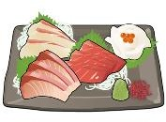
【練習】 | 例のように、文の形 を変えて言いましょう  ฝึกผันรูปประโยคและฝึกพูดตามตัวอย่าง
れい  例. | さしみ にんき  お刺身が、人気があります。
 | にんき さしみ  →（ 人気があるのは、お刺身です | ）。

みせ やす
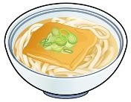
- うどんが、この店でいちばん安いです。
→（ ）。

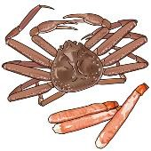
ふゆ た もの ゆうめい
- カニが、冬の食べ物で有名です。
→（ ）。

や とり
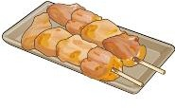
- 「たなべ」の焼き鳥が、いちばんおいしいです。
→（ ）。

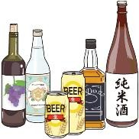
さけ の す けんこう
- お酒を飲み過ぎることは、健康によくないです。
→（ ）。

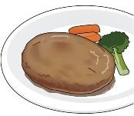
みせ た
- ハンバーグを、この店でよく食べます。
→（ ）。

やさい
まいにち た
たいせつ

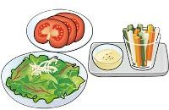
- 野菜を毎日食べることが、大切です。
→（ ）。

おおも はん りょう
- 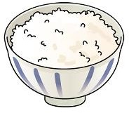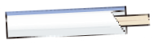大盛りのご飯の量に、びっくりします。
→（ ）。

▶トピック： レストランで หัวข้อ ที่ร้านอาหาร
だい か た
第4課 「しょうゆをつけないで食べてください」
บทที่ 4 กินโดยไม่ใส่โชยุนะ

❶ N なら、～

れんしゅう れい つか みせ た おし
【練習】 例のように、「～なら」を使って、おすすめの店や食べ物を教えましょう。
【แบบฝึก】 ฝึกบอกร้านอาหารหรืออาหารที่แนะนำ ด้วยรูปประโยค 「～なら」 ตามตัวอย่าง
れい ちか みせ
例. A： この近くに、いい店ありますか？
ちか へいべえ
B： （ この近くなら ）、「平兵衛」がおすすめです。

こんど
かのじょ
しょくじ い
みせ し

- A： 今度、彼女と食事に行きたいんですけど、おしゃれな店、知りませんか？
おも
B： そうですねえ、（ ）、「みさきカフェ」がいいと思いますよ。
さかな た みせ
- A： おいしい魚が食べたいんですけど、どこかいいお店、ありませんか？
おも やす
B： （ ）、「むさし」がいいと思うよ。安いし。

こんど
べっぷ
りょこう い
た もの
なに ゆうめい

- A： 今度、別府に旅行に行くんですけど、食べ物は、何が有名ですか？
とり てん
B： （ ）、鶏の天ぷらとかかな。
りょうり た
- A： バトさん、モンゴル料理のレストランって、ありますか？いちど食べてみたいんです。
あかばね みせ
B： はい、（ ）、赤羽に、「アルヒ」という店がありますよ。

さとう
わたし がつ
とやま い
りょうり

- A： 佐藤さん、私、1月に富山に行くんですけど、おすすめの料理はありますか？
B： いいですねえ。（ ）、ブリがおいしいですよ。ブリしゃぶがおすすめです。

ほうほう

❷ V-て、～／V-ないで、～ ＜วิธีการ 方法＞

れんしゅう え み れい

つか た

かた せつめい

【練習】 絵を見て、例のように、「～て／～ないで」を使って、食べ方を説明しましょう。
【แบบฝึก】 ดูภาพต่อไปนี้ ฝึกอธิบายวิธีการทานอาหาร โดยใช้รูปประโยค 「～て／～ないで」 ตามตัวอย่าง

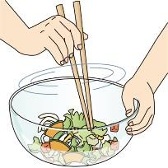れい ま
例1. よく混ぜる

ま た
* このサラダは、（ よく混ぜて ）食べてください。

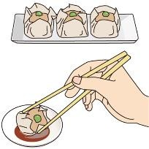れい
例2. しょうゆをつける

あじ た
* このシュウマイは、味がついてますから、（ しょうゆをつけないで ）食べてください。

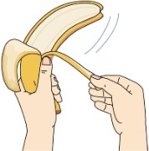かわ
- 皮をむく

くだもの た
  - この果物は、（ ）食べてください。

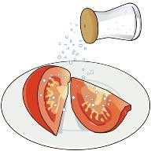しお
- 塩をかける

た
  - このトマトは、（ ）食べてください。

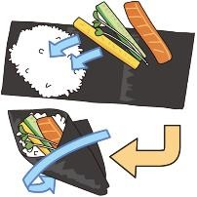ま
- のりで巻く

て ま はん さかな た
  - 手巻きずしは、ご飯と魚 を（ ）食べてください。

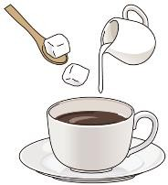さとう い
- ミルクと砂糖を入れる

の
  - このコーヒーは、（ ）飲んでください。

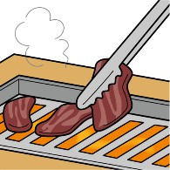や
- よく焼く

にく た
  - お肉は、（ ）食べてください。

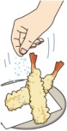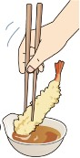しお
- つゆにつける 塩をかける

てん た
  - エビの天ぷらは、（ ）、（ ）食べてください。

❸ V-ちゃ だめです

れんしゅう れい つか い かた つた
【練習】 例のように、「～ちゃだめですよ」を使った言い方にして、してはいけないことを伝えましょう。
【แบบฝึก】 ฝึกบอกสิ่งที่ห้ามคู่สนทนาไม่ให้ทำสิ่งใดสิ่งหนึ่ง ด้วยรูปประโยค 「～ちゃだめですよ」 ตามตัวอย่าง
れい にく い
例. そんなにたくさんお肉を入れないでください。
にく い
→（ そんなにたくさんお肉を入れちゃだめですよ ）。
ちゃ さとう い
- お茶には砂糖を入れないでください。
→（ ）。
ふる た
- このヨーグルトはもう古いから、食べないでください。
→（ ）。
たか にく か
- そんなに高いお肉を買わないでください。
→（ ）。
かわ す
- 皮は、捨てないでください。
→（ ）。
ぎゅうにく や
- いい牛肉は、そんなに焼かないでください。
→（ ）。
ふく い
- あのレストランに、そんなきたない服で行かないでください。
→（ ）。
て ま はん
- 手巻きずしは、ご飯をたくさんのせないでください。
→（ ）。
の おと だ の
- スープを飲むとき、音を出して飲まないでください。
→（ ）。
こ りょうり きょうしつ かあ とう こ
- 子どもの料理教室ですから、お母さんとお父さんは来ないでください。
→（ ）。
か えら
- みかんを買うとき、すっぱいのを選ばないでください。
→（ ）。

❹ V-てから、～

れんしゅう | れい | つか | ふた | ぶん ひと | い
【練習】 | 例のように、「～てから」を使って、2つの文を1 つにつなげて言いましょう เชื่อมประโยค 2 ประโยคเข้าด้วยกัน และฝึกบอกลำดับของการกระทำ ด้วยรูปประโยค 「～てから」 ตามตัวอย่าง
れい  例. | にく やさい ぜんぶ た い  お肉と野菜を全部食べます。それから、うどんを入れます。
 | にく やさい ぜんぶ た い  →（お肉と野菜を全部食べてから、うどんを入れます |  |  |  |  | ）。
1. | ま た  ソースをかけて、よく混ぜます。それから、食べます。
 | →（ |  |  |  |  | ）。
2. | かわ き  はじめに、皮をむきます。それから、切ります。
 | →（ |  |  |  |  | ）。

でんし
あたた
ふくろ だ

- このハンバーグは、電子レンジで温 めます。それから、袋から出して、ソースをかけます。
→（ ）。
くすり の さけ の
- 薬を飲みます。それから、お酒を飲みます。
→（ ）。
いえ かえ はん た
- 家に帰りました。それから、すぐご飯を食べました。
→（ ）。

❺ S1 が、S2

れんしゅう | れい | つか |  |  | ふた | ぶん ひと | い
【練習】 | 例のように、「～が」を使って、2つの文を1 つにつなげて言いましょう。  เชื่อม2 ประโยคเข้าด้วยกัน ฝึกพูด โดยใช้ 「～が」 ตามตัวอย่าง
れい  例. | りょうり すこ ねだん たか  料理はとてもおいしかったです。でも、少し値段が高かったです。
 | りょうり すこ ねだん たか  →（ 料理はとてもおいしかったですが、少し値段が高かったです |  |  |  |  |  |  | ）。
1. | やす えき とお  このレストランは安くておいしいです。でも、駅から遠いです。
 | →（ |  |  |  |  |  |  | ）。
2. | へいべえ ゆうめい わたし い  「平兵衛」は有名です。でも、私は行ったことないです。
 | →（ |  |  |  |  |  |  | ）。
みせ |  |  | ほんもの | りょうり | た | から
- この店では、本物のタイ料理が食べられます。でも、とても辛いです。
→（ ）。

ていしょく
りょう すく
はん じゆう

- 定食はちょっと量が少ないです。でもご飯のおかわり自由です。
→（ ）。
にほん に あま
- フェイジョアーダは日本の「ぜんざい」に似ています。でも、ぜんぜん甘くないです。
→（ ）。

りょこう い
▶トピック： 旅行に行こう หัวข้อ ไปท่องเที่ยวกันดีกว่า
だい か はや よやく
第5課 「早く予約したほうがいいですよ」
บทที่ 5 รีบจองจะดีว่านะ

かのうけい

❶ V-（られ）ます ＜กริยารูปสามารถ① 可能形 ①＞

れんしゅう れい

かのうけい つか

かたち い

【練習】 例のように、可能形を使った形 にして言いましょう。
【แบบฝึก】 แต่งประโยคและฝึกพูดในกริยารูปสามารถ ตามตัวอย่าง

れい きょうと てら み
例. 京都では、お寺をたくさん見ることができます。
きょうと てら み
→（ 京都では、お寺がたくさん見られます ）。
ふゆ とやま さかな た
- 冬の富山では、おいしい魚 を食べることができます。
→（ ）。

おきなわ
あたた
はる あき およ

- 沖縄は暖 かいから、春から秋まで泳ぐことができます。
→（ ）。
ほっかいどう しんかんせん い
- 北海道まで、新幹線で行くことができます。
→（ ）。
とうきょう あそ いちにちじゅうあそ
- 東京は、遊ぶところがいろいろあるから、一日中遊ぶことができます。
→（ ）。
あき にっこう み
- 秋の日光は、きれいなもみじを見ることができます。
→（ ）。
あさくさ みやげ か
- 浅草では、いろいろなお土産を買うことができます。
→（ ）。
てら かんこうきゃく と
- このお寺は、観光客も泊まることができます。
→（ ）。
やま ちょうじょう ある のぼ
- 山の頂上 まで、歩いて登ることができます。
→（ ）。
よやく
- たいていのホテルは、ネットで予約することができます。
→（ ）。
まつ さんか
- このお祭りには、だれでも参加することができます。
→（ ）。

せいり
した どうし
かのうけい か

≪整理≫ 下の動詞を、可能形に変えましょう。
【สรุปรวม】 ฝึกผันกริยาต่อไปนี้ เป็นรูปสามารถ

れい あそ  例. （遊ぶ → | あそ  遊べる ） | つた  8. （伝える → | ）
たの  1. （楽しむ → | ） | の  9. （乗る → | ）
てつだ  2. （手伝う → | ） | おぼ  10. （覚える → | ）
お  3. （起きる → | ） | はな  11. （話す → | ）
つ  4. （着く → | ） | か  12. （借りる → | ）
お  5. （降りる → | ） | も く  13. （持って来る → | ）
やす  6. （休む → | ） | りょこう  14. （旅行する → | ）
ま  7. （待つ → | ） | かんどう  15. （感動する → | ）

❷ ～ところ

れんしゅう れい
かのうけい い
い かた
りょこう
きぼう い

【練習】 例のように、「（可能形）ところに行きたいです」という言い方にして、旅行の希望を言いましょう。
【แบบฝึก】 ฝึกบอกความต้องการในการท่องเที่ยวของตัวเอง ด้วยรูปประโยค 「（กริยารูปสามารถ）ところに行きたいです」ตามตัวอย่าง
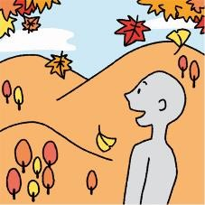
れい み
例. もみじが見たいです。
み い
* （ もみじが見られるところに行きたいです ）。

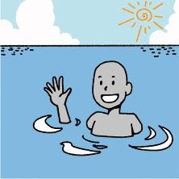
うみ およ
- 海で泳ぎたいです。
* （ ）。

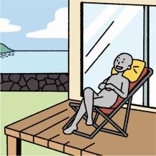
- のんびりしたいです。
* （ ）。

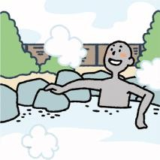
おんせん はい
- 温泉に入りたいです。
* （ ）。

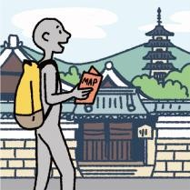
ふる てら み
- 古いお寺が見たいです。
* （ ）。

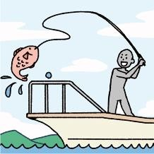
つ
- 釣りがしたいです。
* （ ）。

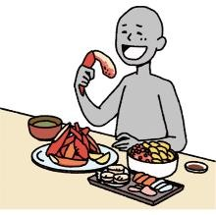
た
- おいしいものが食べたいです。
* （ ）。

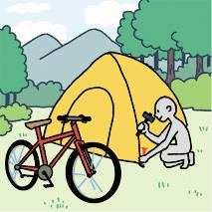
- キャンプがしたいです。
* （ ）。

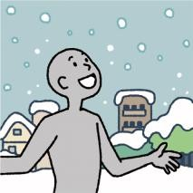
ゆき み
- 雪が見たいです。
* （ ）。

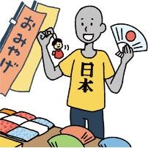
みやげ か
- お土産が買いたいです。
* （ ）。

ふつうけい き

❸ S （รูปธรรมดา 普通形） って 聞きました
ふつうけい い

S （รูปธรรมดา 普通形） って 言っていました

れんしゅう れい つか ひと つた
【練習】 例のように、「～って」を使って、ほかの人に伝えましょう。
【แบบฝึก】 ฝึกถ่ายทอดสิ่งที่ได้ยิน บอกคนอื่น ด้วย 「～って」 ตามตัวอย่าง
れい
例.
しんじゅく
やす
べんり
新宿からは、バスが安くて便利ですよ

しんじゅく やす べんり
→新宿からは、（ バスが安くて便利だって ）。
1.
やまなし
山梨は、うどんがおいしいですよ

やまなし き
→山梨は、（ ）聞きました。
2.
どようび
土曜日は、もういっぱいです

みんしゅく
よやく
でんわ

→民宿に予約の電話してみたけど、（ ）。
3.
おきなわ
がつ
およ
沖縄でも、3月は、まだ泳げません

おきなわ き
→沖縄でも、（ ）聞きました。
4.
ほっかいどう い
た
北海道に行って、カニが食べたいです

い
→タンさん、（ ）言ってました。
5.
にちようび
ずし
い
じかん
なら
日曜日、「さか寿司」に行って、2時間ぐらい並びました

にちようび ずし い
→ナムさん、日曜日に「さか寿司」に行って、（ ）。
6.
らいしゅう きょうと りょこう い
来週、京都に旅行に行きます

い
→ナディアさん、（ ）言ってました。
7.
わたし じてんしゃ の
私、自転車に乗れないんです

むり
→ソフィアさん、（ ）。サイクリングは無理ですね。

ぎもんし

❹ 【คำแสดงคำถาม 疑問詞】 V-たら いいですか？

れんしゅう れい

なか ぎもんし

い しつもん

【練習】 例のように、（ ）の中に「（疑問詞）＋～たらいいですか」を入れて、質問しましょう。
【แบบฝึก】 ฝึกถามคำถาม ด้วยรูปประโยค「（คำแสดงคำถาม）＋～たらいいですか」 ตามตัวอย่าง

れい にっこう い なに い
例. A： 日光に行くんですけど、（ 何で行ったらいいですか ）？
にっこう でんしゃ い
B： 日光までなら、電車で行けますよ。
なら
- A： 奈良では、（ ）？
なら とうだいじ なら こうえん
B： 奈良なら、やっぱり、東大寺と奈良公園ですね。
やす と
- A： できるだけ安いところに泊まりたいんですが、（ ）？
やす みんしゅく
B： 安いところなら、民宿がいいですよ。
きょうと い
- A： 京都に行きたいんですけど、（ ）？
がつ おも ほんとう
B： 11月がいいと思いますよ。もみじが本当にきれいですし。
こんど おんせん りょこう
- A： 今度の温泉旅行のことは、（ ）？

はやし
たんとう
はやし き

B： 林さんが担当だから、林さんに聞いてみて。
- A： スキーには、（ ）？

いた か
ぼうし
てぶくろ
じぶん も い

B： スキー板とウェアは借りられるけど、帽子と手袋は、自分のを持って行ったほうがいいよ。
きょうと みやげ
- A： 京都のお土産は、（ ）？
きよみずでら ちか みせ か
B： 清水寺の近くに店がたくさんあって、いろいろ買えますよ。

❺ V-た ほうが いいです
V-ない ほうが いいです

れんしゅう れい み つか ぶん
【練習】 例のように、○×を見て、「～たほうがいいです」か「～ないほうがいいです」を使った文にしましょう。
【แบบฝึก】 พิจารณาว่า ประโยคต่อไปนี้ จะเป็น ○× และแต่งเป็น 「～たほうがいいです」หรือ 「～ないほうがいいです」 ตามตัวอย่าง

れい にっこう うわぎ も い も い
例1. 日光には、上着を（○持って行く → 持って行ったほうがいいです ）よ。
れい にちようび い い
例2. できれば、日曜日は（×行く → 行かないほうがいいです ）よ。
ぼうし てぶくろ か も い
- スキーには、帽子と手袋を買って（○持って行く → ）よ。
はや よやく
- ホテルは、早く（○予約する → ）よ。
みやげ くうこう みせ か たか
- お土産は、空港のお店では（×買う → ）よ。高いし。
よる み
- ハウステンボスでは、ぜひ夜のイルミネーションを（○見る → ）よ。
と へや き
- あのホテルには（×泊まる → ）よ。部屋がきたないって聞きました。
やま のぼ おも も く
- 山に登るときは、重いものはできるだけ（×持って来る → ）よ。
いそ じかん
- （○急ぐ→ ）よ。もうすぐバスの時間です。

りょこう い
▶トピック： 旅行に行こう หัวข้อ ไปท่องเที่ยวกันดีกว่า
だい か い
第6課 「いろいろなところに行けて、よかったです」
บทที่ 6 ดีจังที่ได้ไปที่โน่นที่นี่

❶ V-るつもりです

れんしゅう | れい | かたち | い
【練習】 | 例のように、「～つもりです」「～ないつもりです」の形 にして言いましょう。
 | แต่งประโยคด้วยรูปประโยค "～つもりです" และ "～ないつもりです" และฝึกพูดตามตัวอย่าง
れい  例1. | あした ちゅうぜんじこ い  明日は、中禅寺湖に行きます。
 | あした ちゅうぜんじこ い  →（ 明日は、中禅寺湖に行くつもりです |  |  | ）。
れい  例2. | じかん じんじゃ い  時間がないので、神社には行きません。
 | じかん じんじゃ い  →（ 時間がないので、神社には行かないつもりです |  |  | ）。
1. | らいしゅう はこね い  来週、箱根に行きます。
 | →（ |  |  | ）。
2. | しゅうまつ い  週末は、どこにも行きません。
 | →（ |  |  | ）。
3. | きょうと てら じんじゃ み  京都では、お寺や神社をたくさん見ます。
 | →（ |  |  | ）。
4. | しんかんせん たか つか  新幹線は高いので、使いません。

→（ ）。

きょう
しょうてんがい い
みやげ か

- 今日はこれから商店街に行って、お土産を買います。
→（ ）。

あさくさ
と にっこう
おんせん りょかん と

- 浅草では、ビジネスホテルに泊まります。日光では、温泉旅館に泊まります。
→（ ）。

きょうと
おおさか い
なら い

- 京都と大阪に行きます。奈良には行きません。
→（ ）。

❷ V-（られ）て、～
V-（られ）なくて、～

れんしゅう れい
かのうけい
かのうけい
かたち
ひと ぶん い

【練習】 例のように、「（可能形）て」「（可能形）なくて」の形 にして、1 つの文につなげて言いましょう。
【แบบฝึก】 เชื่อมประโยค 2 ประโยคเป็น 1 ประโยค ด้วยรูปประโยค 「（กริยารูปสามารถ）て」「（กริยารูปสามารถ）なくて」
และฝึกพูดตามตัวอย่าง
れい い
例1. いろいろなところに行きました。よかったです。
い
→（ いろいろなところに行けて、よかったです ）。
れい み ざんねん
例2. ショーを見ませんでした。残念でした。
み ざんねん
→（ ショーが見られなくて、残念でした ）。
おおさか た まんぞく
- 大阪でおいしいものをたくさん食べました。満足しました。
→（ ）。

ゆうめい
すいぞくかん い
かんどう

- 有名な水族館に行きました。感動しました。
→（ ）。
つうてんかく い ざんねん
- 通天閣に行きませんでした。残念でした。
→（ ）。
とうきょう あそ たの
- 東京でたくさん遊びました。とても楽しかったです。
→（ ）。
どうぶつえん み
- 動物園で、パンダを見ました。うれしかったです。
→（ ）。

おきなわ
くるま か
たいへん

- 沖縄では、車を借りませんでした。大変でした。
→（ ）。
い
- ゴールデンウィークはどこにも行きませんでした。つまらなかったです。
→（ ）。

❸ S1 し、S2 し、～

れんしゅう れい かたち つか い
【練習】 例のように、「～し」の形 を使って言いましょう。
【แบบฝึก】 ฝึกพูดโดยใช้รูปประโยค 「～し」 ตามตัวอย่าง
れい うみ およ ふね の
例. 海で泳げました。船に乗れました。よかったです。
うみ およ ふね
→（ 海で泳げたし、船に乗れたし ）、よかったです。

おおさか
い や た
まんぞく

- 大阪では、いろいろなところに行けました。たこ焼きも食べられました。満足です。
おおさか まんぞく
→大阪では、（ ）、満足です。
ながの おんせん はい
- 長野は、スキーもできます。温泉にも入れます。いいところです。
ながの
→長野は、（ ）、いいところです。

にっこう す
しぜん
けしき
ふる てら み

- 日光が好きです。自然の景色がきれいです。古いお寺も見られます。
にっこう す
→日光が好きです。（ ）。
ふゆ おきなわ さむ うみ およ
- 冬の沖縄は、寒いです。海で泳げません。あまりおすすめしません。
ふゆ おきなわ
→冬の沖縄は、（ ）、あまりおすすめしません。
てんき の
- 天気がよくなかったです。ケーブルカーにも乗れませんでした。つまらなかったです。
→（ ）、つまらなかったです。
こ み たの
- ディズニーランドは、あまり混んでいませんでした。ショーもたくさん見られました。楽しかったです。
たの
→ディズニーランドは、（ ）、楽しかったです。

❹ V-る／V-ている／V た とき、～

れんしゅう れい ただ えら
【練習】 例のように、正しいものを選びましょう。
【แบบฝึก】 เลือกคำตอบที่ถูกต้อง ตามตัวอย่าง
れい みち ある ある ある み
例. 道を（ 歩く／歩いている／歩いた ）とき、リスを見ました。

おきなわ うみ
み み み
かんどう

- 沖縄の海をはじめて（ 見る／見ている／見た ）とき、とても感動しました。
にっこう い い い あつ うわぎ も い
- 日光に（ 行く／行っている／行った ）とき、厚い上着を持って行ったほうがいいですよ。
み み み ねむ
- ショーを（ 見る／見ている／見た ）とき、ちょっと眠くなりました。

のぼ のぼ のぼ
てんぼうだい
くうこう み

- あべのハルカスに（ 登る／登っている／登った ）とき、展望台から空港が見えました。
あめ ふ ふ ふ うみ およ
- 雨が（ 降る／降っている／降った ）とき、海で泳ぎたくないです。
てら なか はい はい はい ぬ
- お寺の中に（ 入る／入っている／入った ）とき、くつを脱ぎました。
* つ つ へや
- ホテルに（ 着く／着いている／着いた ）とき、部屋からメールしますね。

ひと にんずう

❺ 【คน 人】 と 【จำนวนคน 人数】 で

れんしゅう

した え み れい

なんにん い い い

【練習】 下の絵を見て、例のように、だれと何人で行った／行くか、言いましょう。
【แบบฝึก】 ดูภาพต่อไปนี้ ฝึกพูด ว่า ไปทำอะไร หรือ ไปมาแล้วกับใคร และ กี่คน ตามตัวอย่าง
れい とも ふたり い
例. （ 友だちと2 人で ）ハウステンボスに行きました。

こんど
ひ がえ
りょこう い

- 今度、（ ）日帰り旅行に行きます。
おきなわ い
- ゴールデンウィークは、（ ）沖縄に行くつもりです。
きのう とうきょう み い
- 昨日、（ ）、東京にプロレスを見に行きました。

あした
にちようび
よこはま で
よてい

- 明日の日曜日、（ ）横浜へ出かける予定です。
かまくら い てら み
- （ ）鎌倉に行って、お寺を見ました。
しゅうまつ たかおさん のぼ
- 週末は、（ ）、高尾山に登ってきます。
きょう よる の い
- 今日の夜、（ ）飲みに行きます。

あいだ
れんきゅう
おんせん い

- この間 の連休は、（ ）温泉に行って、のんびりしました。

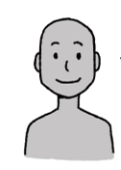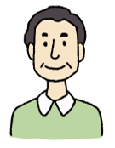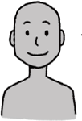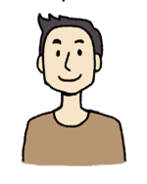とも
2.
かぞく
れい
例.
1.
いまだ
友だち 今田さん バイさん 家族

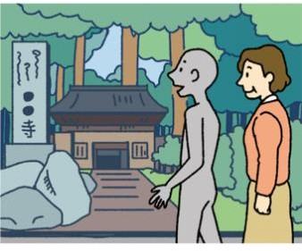
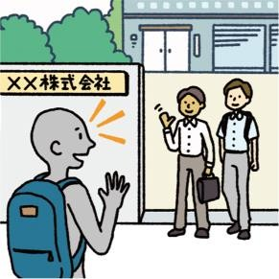
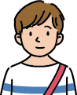3. 4. 5.

せんぱい
先輩
こうはい
後輩

かいしゃ ひと はは

会社の人 母

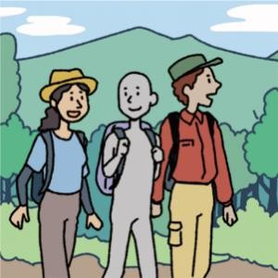
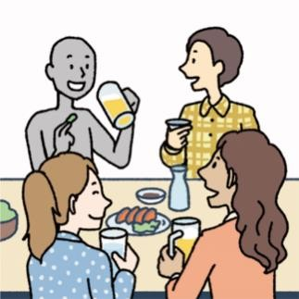
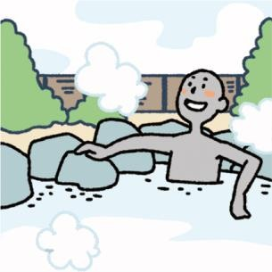
6. 7. 8.

おな くに とも
にほんご
きょうしつ ひと

同じ国の友だち 日本語教室の人

ちいき
▶トピック： 地域のイベント หัวข้อ กิจกรรมในชุมชน
だい か あめ ふ
第7課 「雨が降ったら、ホールでやります」
บทที่ 7 ถ้าฝนตกจะจัดงานในฮอลล์

❶ ～たら、～

れんしゅう れい かたち か い
【練習】 例のように、「～たら」の形 に変えて言いましょう。
【แบบฝึก】 แต่งประโยคให้สมบูรณ์ และฝึกพูด รูปประโยค 「～たら」 ตามตัวอย่าง

れい あめ ふ
あめ ふ
はなび
ちゅうし

例1. もし（雨が降ります →雨が降ったら ）、花火は中止です。
れい あめ あめ い
例2. （雨じゃないです →雨じゃなかったら ）、行きたいです。
ぼんおど お いざかや い
- （盆踊りが終わります→ ）、いっしょに居酒屋に行きましょう。
にちようび ひま えいが み い
- 日曜日、（暇です→ ）、映画を見に行きませんか？
てんき うみ およ
- （天気がいいです→ ）、海で泳ぐつもりです。

すいどうこうじ
みず にご
みず だ

- 水道工事のあと、（水が濁ります→ ）、しばらく水を出してください。
かいじょう ばしょ しら
- コンサートの会場、（場所がわかりません→ ）、スマホで調べます。
まつ きふ いや ねが
- お祭りの寄付、（嫌じゃないです→ ）、ぜひお願いします。
じかん よ
- （時間がありません → ）、寄らなくてもいいです。

うけみ

❷ V-（ら）れます ＜ถูกกระทำ 受身①＞

れんしゅう れい
どうし
うけみ
かたち つか
い かた か

【練習】 例のように、【 】の動詞の受身の形を使った言い方に変えましょう。
【แบบฝึก】 แต่งประโยคต่อไปนี้ให้เป็นวิธีการพูดในรูปกริยาถูกกระทำ ตามตัวอย่าง
れい あした かいさい
例. 明日、「ひかりホール」において、コンサートがあります。 【→開催する】
あした かいさい
→（ 明日、「ひかりホール」において、コンサートが開催されます ）。

こんしゅう
にちようび
かいがん
はなび たいかい
おこな

- 今週の日曜日、海岸で、花火大会があります。 【→ 行 う】
→（ ）。

きのう
よる しやくしょ
えいが じょうえいかい
かいさい

- 昨日の夜、市役所のホールで、映画上映会がありました。 【→開催する】
→（ ）。

まいしゅう
どようび
ちゅうおうこうえん ひら

- 毎週土曜日、中央公園でフリーマーケットがあります。 【→開く】
→（ ）。

がつ にち
しょうがっこうこうてい
ぼんおど
たいかい
おこな

- 8月15日、さくら小学校校庭で、盆踊り大会がありました。 【→ 行う】
→（ ）。

らいしゅうくに かえ
そうべつかい
きのう ひら

- 来週国へ帰るマイさんの送別会が、昨日ありました。 【→開く】
→（ ）。
かのうけい

❸ V-（られ）ます ＜รูปสามารถ 可能形②＞

れんしゅう れい

え み かのうけい

どうし い い

【練習】 例のように、絵を見ながら、可能形の動詞を入れて言いましょう。
【แบบฝึก】 ดูภาพต่อไปนี้ เติมคำกริยารูปสามารถในประโยคแล้วฝึกพูด
れい ぼんおど わたし おど
例. A： 盆踊り、私にも（ 踊れます ）か？
かんたん
B： 簡単だから、だいじょうぶですよ。
さけ
- A： ソンさん、お酒、（ ）か？
だいす
B： はい、大好きです。
りょうり
- A： アクバルさんは、インドネシア料理が（ ）か？
こんど つく
B： もちろんです。今度、作りますよ。
なに がっき
- A： 何か、楽器ができますか？
すこ
B： ギターとピアノを、少し（ ）。
さしみ
- A： ラウラさんは、お刺身が（ ）か？
なま さかな
B： あ、生の魚 はちょっと・・・。
なに にほん うた
- A： ジーナさん、何か、日本の歌が（ ）か？
あむろ なみえ
B： そうですねえ、安室奈美恵とか・・・。
さいとう なにご
- A： 斎藤さんは、何語が（ ）か？
にほんご ご かんこくご
B： ええと、日本語と、フランス語と、韓国語ができます。
とくい なん
- A： 得意なことは、何ですか？
なんじかん
B： いつでも、どこでも、何時間でも（ ）！

れい おど の つく ひ
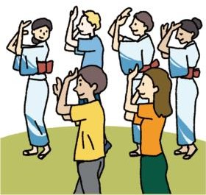
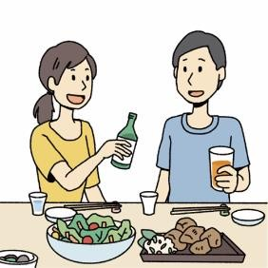
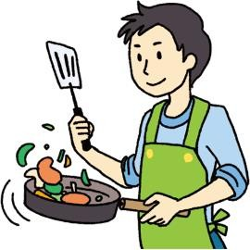
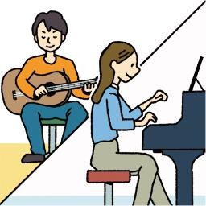
例. 踊る 1. 飲む 2.作る 3.弾く

た うた はな ね
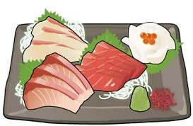
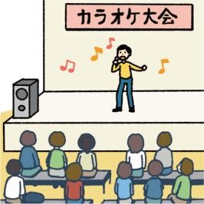
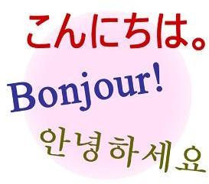
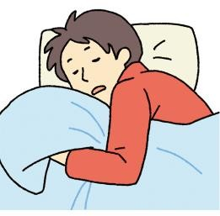
- 食べる 5.歌う 6.話す 7.寝る

ちいき
▶トピック： 地域のイベント หัวข้อ กิจกรรมในชุมชน
だい か やたい
第8課 「屋台はどこかわかりますか？」
บทที่ 8 ทราบไหมว่าแผงขายของอยู่ที่ไหน

❶ もう V-ました
まだ V-て（い）ません

れんしゅう れい
どうし
かたち
かいわ つく

【練習】 例のように、【 】の動詞を「～ました」「～て（い）ません」の形にして、会話を作りましょう。
【แบบฝึก】 ฝึกแต่งบทสนทนาด้วยกริยารูป 「～ました」「～て（い）ません」 ตามตัวอย่าง

れい はじ はじ
例. 【始まる】 A： スピーチコンテストは、もう（ 始まりました ）か？
はじ はじ
B： いえ、まだ（ 始まっていません／始まってません ）。
お えいが じょうえいかい
  - 【終わる】 A： 映画上映会、もう（ ）か？
ふん
B： いえ、まだ（ ）。あと 5分ぐらいです。
み い
  - 【見に行く】 A：パフォーマンスのコーナー、もう（ ）か？
はん み
B： いえ、まだ（ ）。ご飯のあとで見てみます。
か みやげ

  - 【買う】 A： お土産、もう（ ）か？

かえ まえ か

もう こ
B： いえ、まだ（ ）。帰る前に買うつもりです。
たいかい

  - 【申し込む】 A： カラオケ大会、もう（ ）か？
B： いえ、まだ（ ）。
き はな
  - 【決める】 A： スピーチコンテストで話すこと、もう（ ）か？
まよ
B： いえ、まだ（ ）。迷っています。

つか
  - 【疲れる】 A：もう（ ）か？

つぎ せかい

あそ たいけん い

B： いえ、まだ（ ）。次は「世界の遊び体験」に行きましょう。

❷ まだ V-ます

れんしゅう れい ただ えら
【練習】 例のように、正しいほうを選びましょう。
【แบบฝึก】 เลือกคำตอบที่ถูกต้อง ตามตัวอย่าง
れい
例. A： チケット、（ もう／まだ ）ありますか？
ぜんぶ
B： すみません、（ もう／まだ ）全部なくなりました。
かんこうしょうかい
- A： 観光紹介コーナー、（ もう／まだ ）やってますか？
じゅっぷん お
B： （ もう／まだ ）やってますが、あと10 分で終わりですよ。
はじ
- A： ファッションショー、（ もう／まだ ）始まっていますか？
はじ はい
B： いえ、（ もう／まだ ）始まっていません。こちらのドアからお入りください。
あたた
- A： このパン、おいしいですね。（ もう／まだ ） 温かいし。
ほんとう
B： 本当。おいしい！
みんぞく いしょう い
- A： 民族衣装のコーナー、行きましたか？
い み
B： （ もう／まだ ）行ってないです。これから見てみます。
ぜんぶ お
- A： スタンプラリー、（ もう／まだ ）全部押しましたか？
ひと
B： （ もう／まだ ）です。あと1 つ。
たいかい もう こ
- A： カラオケ大会、（ もう／まだ ）申し込めますか？
せんちゃくじゅん
B： すみません、 先着順 で、（ もう／まだ ）いっぱいになりました。
ひと
- A： ロールケーキ、1 つ、ください。
きょう ぜんぶ お
B： ああ、今日は（ もう／まだ ）ありません。（ もう／まだ ）全部終わりました。
A： そうですか・・・。
B： チョコレートケーキなら、（ もう／まだ ）ありますが、どうですか？
A： じゃあ、それにします。

ぎもんし ふつうけい

❸ 【คำแสดงคำถาม 疑問詞】 ＋ （รูปธรรมดา 普通形） か、～

れんしゅう れい なか い
【練習】 例のように、（ ）の中にことばを入れましょう。
【แบบฝึก】 เติมคำในช่องว่าง( ) ให้ถูกต้อง ตามตัวอย่าง
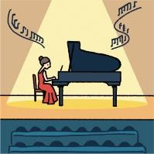
れい  例. | なんじ  コンサートは何時からですか？
 | なんじ  →コンサートは（ 何時からか | し  ）、知っていますか？

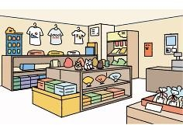
みやげ か
- お土産、どこで買ったらいいですか？
みやげ おし
→お土産、（ ）、教えてください。

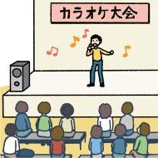
たいかい き
- カラオケ大会のことはだれに聞いたらいいですか？
たいかい
→カラオケ大会のことは（ ）、わかりますか？

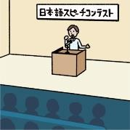
たいかい で
- スピーチ大会にはだれが出ますか？
たいかい し
→スピーチ大会には（ ）、知りませんでした。

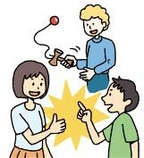
せかい あそ たいけん
- 「世界の遊び体験」ではどんなことをしますか？
せかい あそ たいけん おし
→「世界の遊び体験」では（ ）、教えてください。

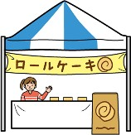
ひと
- ロールケーキは1 ついくらですか？
ひと し
→ロールケーキは1 つ（ ）、知っていますか？

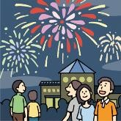
はなび たいかい こ
- 花火大会はどのぐらい混みますか？
はなび たいかい
→花火大会は（ ）、わかりません。

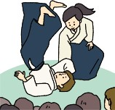
あいきどう なに ようい い
- 合気道デモンストレーションには何を用意して行ったらいいですか？
あいきどう おし
→合気道デモンストレーションには（ ）、教えてください。

ねんちゅうぎょうじ
▶トピック： 年中行事とマナー หัวข้อ กิจกรรมประเพณีในรอบปีกับมารยาท
だい か せいじん ひ なに
第9課 「成人の日は、何をするんですか？」
บทที่ 9 วันฉลองบรรลุนิติภาวะทำอะไรกันบ้าง

❶ ～んですか？

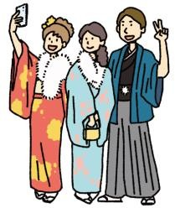
れんしゅう れい つか しつもん
【練習】 例のように、「～んですか？」を使って質問しましょう。
【แบบฝึก】 ฝึกถามคำถามด้วยรูปประโยค 「～んですか？」 ตามตัวอย่าง
れい せいじん ひ なに
例. A： 成人の日は、何を（ するんですか ）？

し せいじんしき
しちょう
はなし き

B： ええと、市のホールで成人式があって、市長さんの話を聞いたり・・・。
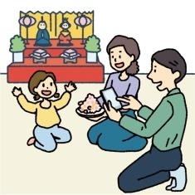
まつ
- A： このおすしは、ひな祭りに（ ）か？
そう た
B： はい。宋さんも、どうぞ食べてください。
あまざけ なに
- A： 甘酒は、何から（ ）か？
こめ つく はい
B： お米から作るんですよ。アルコールは入っていません。
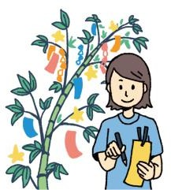
かざ ささ は
- A： この飾りを、笹の葉に（ ）か？
かざ
B： そうですよ。ナンさんも、飾ってください。
たなばた たんざく なに
- A： 七夕の短冊には、何を（ ）か？

じぶん
ねが ごと か
にほんご
じょうず

B： 自分の願い事を書くんですよ。「日本語が上手になりたい」とか。
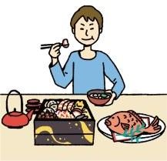
にほん しょうがつ
- A： 日本のお正月は、どんなものを（ ）か？
りょうり もち
B： おせち料理とか、お餅とかですね。

ひていぶん

❷ N しか ＋ประโยคปฎิเสธ 否定文

れんしゅう れい つか ぶん か い
【練習】 例のように、「～しか」を使った文に変えて言いましょう。
【แบบฝึก】 เปลี่ยนประโยคต่อไปนี้ เป็นรูปประโยคที่ใช้ 「～しか」 แล้วฝึกพูด ตามตัวอย่าง
れい の もの ひと の
例. 乗り物に、1 つだけ乗れました。
の もの ひと の
→乗り物に、（ 1 つしか乗れませんでした ）。
もち ひと た
- お餅は、1 つだけ食べました。
もち
→お餅は、（ ）。
しょうがつやす か もの
- お正月休みは、買い物だけしました。
しょうがつやす
→お正月休みは、（ ）。
としだま えん
- お年玉、1000円だけもらいました。
としだま
→お年玉、（ ）。

しょうがつ
しんせき あつ
まいとし おな
はなし

- お正月に親戚が集まると、毎年同じ話だけします。

しょうがつ
しんせき あつ
まいとし

→お正月に親戚が集まると、毎年（ ）。
じぶん た か
- クリスマスは、自分で食べるケーキだけ買いました。
→クリスマスは、（ ）。

❸ N だけ

れんしゅう れい ただ えら
【練習】 例のように、正しいほうを選びましょう。
【แบบฝึก】 เลือกคำตอบที่ถูกต้อง ตามตัวอย่าง
れい しょうがつ にち じっか かえ
例. お正月は、1日（ だけ／しか ）実家に帰りました。
ことし やす みっか
- 今年のゴールデンウィークの休みは、3 日（ だけ／しか ）ありませんでした。
せいじんしき さんか
- 成人式は、パーティー（ だけ／しか ）参加するつもりです。
ことし まつ じゅんび
- 今年のひな祭りは、ちらしずし（ だけ／しか ）準備しました。

みせ こ
きょう
じゅっぷん ま

- あの店、いつも混んでいますが、今日は10 分（ だけ／しか ）待ちませんでした。

にほん
じんじゃ
めいじ じんぐう い

- 日本の神社は、明治神宮（ だけ／しか ）行ったことがあります。

ことし
あね いもうと
いそが
じっか
わたし かえ

- 今年は姉も 妹 も忙しくて、実家には私（ だけ／しか ）帰りませんでした。
す しょうがつやす
- こんなにゆっくり過ごせるのは、お正月休み（ だけ／しか ）です。

❹ V-たりして、～

れんしゅう れい かたち い
【練習】 例のように、「～たりして」の形 にして言いましょう。
【แบบฝึก】แต่งประโยคต่อไปนี้ให้เป็นรูปประโยค 「～たりして」 แล้วฝึกพูด
れい しゅうまつ とも か もの たの
例. 週末は、友だちといっしょに買い物を（する → したりして ）、楽しかったです。
しょうがつ いえ ディーブイディー み す
- お正月は、家で DVD を（見る → ）、のんびり過ごすつもりです。
い あそ
- ゴールデンウィークはディズニーランドに（行く → ）、たくさん遊びました。

なつやす
おきなわ い
うみ およ

- 夏休みは沖縄に行きました。海で（泳ぐ → ）、とてもよかったです。

たなばた
たいけんきょうしつ
たんざく
ねが ごと か
けいけん

- 七夕の体験教室では、短冊に願い事を（書く → ）、いい経験になりました。

ひさ じっか かえ
りょうしん
しんせき
はなし おも

- 久しぶりに実家に帰って、両親や親戚と（ 話す → ）、よかったと思います。

❺ V-なくちゃ ならない

れんしゅう れい かたち い
【練習】 例のように、「～なくちゃならない」の形 にして言いましょう。
【แบบฝึก】 แต่งประโยคโดยใช้รูปประโยค 「～なくちゃならない」 แล้วฝึกพูดตามตัวอย่าง

れい しょうがつ こ
としだま
たいへん

例. お正月は子どもにお年玉を（あげる → あげなくちゃならない ）し、大変です。

ことし
なつやす
じっか かえ

- 今年の夏休みは、実家に（帰る → ）んです。
げつようび かえ やす と
- 月曜日に帰るなら、休みを（取る → ）ですね。

まつ お
にんぎょう
かたづ し

- ひな祭りが終わったら、ひな人形をすぐ（片付ける → ）って、知ってますか？
せいじんしき きもの か
- 成人式の着物は、（買う → ）んですか？

じっか かえ
しんせき こ あそ
たいへん

- 実家に帰ったら、親戚の子どもと（遊ぶ → ）し、大変です。

かのうけい

❻ V-れます ＜รูปสามารถ 可能形③＞

れんしゅう れい

どうし

かのうけい い

【練習】 例のように、動詞を可能形にして言いましょう。
【แบบฝึก】 ฝันคำกริยาต่อไปนี้ให้เป็นรูปสามารถ ตามตัวอย่าง แล้วฝึกพูด
れい ひさ はは りょうり た た た
例1. 久しぶりに母の料理が（食べる → 食べられ／食べれ ）て、よかったです。
れい しんかんせん の の
例2. 新幹線はいっぱいで、もう（乗る → 乗れ ）ませんでした。
しょうがつやす ディーブイディー み
- お正月休みは、 DVD をたくさん（見る → ）ました。

せいじんしき
わたし
きもの き

- 成人式には、私も着物を（着る → ）ますか？
いなか かえ ひこうき と
- 田舎に帰りたかったんですが、飛行機のチケットが（取る → ）ませんでした。
がつ ゆき そと で ひ
- １月は雪がすごくて、外に（出る → ）ない日もありました。
かぞく にん じっか と
- うちの家族は５人なので、せまい実家には（泊まる → ）ません。

しょうがつ
しんせき あつ
あに く

- お正月に親戚が集まりましたが、兄は（来る → ）ませんでした。
なつ いそが じっか かえ おも
- 夏は忙しくて、実家に（帰る → ）ないと思います。

わたし
はは ちが
あさはや お

- 私は母と違って、あまり朝早く（起きる → ）ません。

ふつうけい ひと

❼ S（ รูปธรรมดา 普通系） ＋ 人が～
ふつうけい ひと

S（รูปธรรมดา 普通系） ＋ 人も～

れんしゅう れい

えもじ

み ひと おお ひと

つか せつめい

【練習】 例のように、絵文字とことばを見て、「～人が多いです」「～人もいます」を使って説明しましょう。
【แบบฝึก】 ดูภาพสติ๊กเกอร์ต่อไปนี้ แล้วฝึกพูดอธิบายด้วยรูปประโยค 「～人が多いです」「～人もいます」 ตามตัวอย่าง

れい しょうがつ
いなか かえ
しごと

例. 【お正月】 →田舎に帰ります｜ →仕事をしています

しょうがつ
いなか
かえ ひと おお
しごと ひと

→お正月は、（ 田舎に帰る人が多いです ）。でも（ 仕事をしている人もいます ）。
たなばた た
1 【七夕】 →ちらしずしを食べます
たなばた
→七夕には、（ ）。

せいじん ひ
きもの
き しゃしん と

- 【成人の日】 →着物を着て写真を撮ります
せいじん ひ
→成人の日は、（ ）。

しゅんせつ
かいがい
りょこう い

- 【春節】 →海外に旅行に行く

さいきん
ちゅうごく
しゅんせつ やす

→最近、中国では、「春節」の休みに（ ）。

かいがい
き まつ
さんか

- 【ソンクラーン】 →海外からタイに来て祭りに参加する
ひ
→「ソンクラーン」の日に、（ ）。
かぞく とも
- 【レバラン】 →家族や友だちとパーティーをします
→「レバラン」のときには、（ ）。
こいびと かぞく す
- 【クリスマス】 →恋人とデートします｜ →家族と過ごします
→クリスマスには、（ ）。（ ）。

❽ V-ながら、～

れんしゅう れい かたち つか い
【練習】 例のように、「～ながら」の形 を使って言いましょう。
【แบบฝึก】 ฝึกพูดด้วยรูปประโยค 「～ながら」 ตามตัวอย่าง
れい まち ある みず あ
例. 【町を歩く ＋ 水をかけ合う】
まち ある みず あ
→ソンクラーンは、（ 町を歩きながら ）、みんなで（ 水をかけ合い ）ます。
うた たいこ
- 【歌う ＋ 太鼓をたたく】
まつ おんな ひと
→その祭りでは、女 の人が（ ）、（ ）ます。
さけ の
- 【お酒を飲む ＋ ゲームをする】
しょうがつ しんせき
→お正月に親戚と（ ）、（ ）ました。
み ある
- 【イルミネーションを見る ＋ いっしょに歩く】
こいびと ふたり
→クリスマスは、恋人と2 人で（ ）、（ ）たいです。
かざ
- 【おしゃべりをする ＋ 飾りつけをする】

いなか かえ
かぞく
しゅんせつ

→田舎に帰ったとき、家族と（ ）、春節の（ ）ました。
おど おど まち ある
- 【踊りを踊る ＋ 町を歩く】

とやま
かぜ ぼん
ぼんおど
だんじょ

→富山の「風の盆」という盆踊りは、男女が（ ）、（ ）ます。

❾ N によって

れんしゅう れい つか い
【練習】 例のように、「～によって」を使って言いましょう
【แบบฝึก】 ฝึกพูดด้วยรูปประโยค 「～によって」 ตามตัวอย่าง
れい にってい
例. 【レバランの日程】
ねん  2021年 | ねん  2022年 | ねん  2023年
がつ じゅうよっか  5月13～14 日 | がつ みっか  5月2～3 日 | がつ にち  4月22～23日
にってい とし か
→レバランの日程は、（ 年によって ）変わります。

しょくじ
- 【クリスマスの食事】
たなか いえ  田中さんの家 | やまもと いえ  山本さんの家 | ごとう いえ  後藤さんの家
フライドチキン | ローストビーフ | ピザ
しょくじ
→クリスマスの食事は、（ ）いろいろです。

ねだん
- 【クリスマスケーキの値段】
ふじや  不二家 | セブンイレブン | ていこく  帝国ホテル
えん  4,300円 | えん  3,700円 | えん  38,000円
ねだん ちが
→クリスマスケーキの値段は、（ ）違います。

しゅんせつ ひ
- 【春節の日】
ねん  2022年 | ねん  2023年 | ねん  2024年
がつついたち  2月1 日 | がつ にち  1月22日 | がつ とおか  2月10 日
しゅんせつ ひ か
→春節の日は、（ ）変わります。

がっこう なつやす
- 【学校の夏休み】
にほん  日本 | アメリカ | フランス
やくいっ げつ  約1 か月 | やく げつ  約3 か月 | やく げつ  約2 か月
がっこう なつやす なが ちが
→学校の夏休みの長さは、（ ）違います。

もち た かんそう
- 【お餅を食べたときの感想】
ズンさん | トンチャイさん | ステーシーさん
おいしかった！ | まあまあでした | イマイチでした
もち た かんそう
→お餅を食べたときの感想は、（ ）いろいろありました。

ねんちゅうぎょうじ
▶トピック： 年中行事とマナー หัวข้อ กิจกรรมประเพณีในรอบปีกับมารยาท
だい か ふく き
第10課 「どんな服を着ていけばいいですか？」
บทที่ 10 ใส่เสื้อผ้าแบบไหนไปดี
ぎもんし

❶ 【คำแสดงคำถาม 疑問詞】 V-ば いいですか？

れんしゅう れい
かたち
しつもん

【練習】例のように、「～ばいいですか？」の 形にして、質問しましょう。
【แบบฝึก】 ฝึกถามคำถามด้วยรูปประโยค「～ばいいですか？」ตามตัวอย่าง
例. A： お葬式には、どんな服を（着て行く → 着て行けばいいですか ）？
B： 普通は、黒いスーツに、黒いネクタイだね。シャツは、白いシャツ。
1. A： お香典の袋は、どこで（買う → ）？
B： コンビニで売ってますよ。
2. A： お香典は、いくら（入れる → ）？
B： 3,000円ぐらいですね。
3. A： このお酒は、どうやって（飲む → ）？
B： 少し水を入れるといいですよ。
4. A： お祝いの花は、だれに（渡す → ）？
B： 入り口に、受付があると思います。
5. A： 招待状の返事は、どう（書く → ）？
B： 「ご参加」の「参加」に○を付けて、「ご欠席」を線で消すんです。
「ご参加」の「ご」にも線を引きます。

せいり
した どうし
けい か

≪整理≫ 下の動詞を、バ形に変えましょう。
≪สรุปรวม≫ ผันคำกริยาต่อไปนี้ ให้อยู่ในรูป バ

れい か  例. （買う → | か  買えば ） | はな  8. （話す → | ）
き  1. （聞く → | ） | き  9. （着る → | ）
の  2. （飲む → | ） | の  10. （乗る → | ）
い  3. （言う → | ） | おぼ  11. （覚える→ | ）
く  4. （来る → | ） | み  12. （見る → | ）
なら  5. （並べる → | ） | じゅんび  13. （準備する → | ）
ようい  6. （用意する → | ） | たの  14. （頼む → | ）
ま  7. （待つ → | ） | よ  15. （呼ぶ → | ）

❷ V-てはいけません／だめです
V-ちゃ いけません／だめです

れんしゅう
した え み れい
つか い
【練習】 下の絵を見て、例のように、「～てはいけません／～ちゃだめです」を使って言いましょう。
【แบบฝึก】 ดูภาพต่อไปนี้ ฝึกพูดด้วยรูปประโยค 「～てはいけません／～ちゃだめです」 ตามตัวอย่าง

れい しんごう
あか とき
おうだんほどう わた
おうだんほどう わた

例. 信号が赤の時は、（ 横断歩道を渡ってはいけません／横断歩道を渡っちゃだめです ）。
なか
- バスの中では、（ ）。
びじゅつかん なか
- この美術館の中では、（ ）。
おそ じかん
- あまり遅い時間まで、（ ）。
きょう
- 今日はもう、（ ）。
なか
- このビルの中では、（ ）。
すいようび ざんぎょう
- 水曜日は「ノー残業デー」なので、（ ）。
- かぜをひいたときは、（ ）。

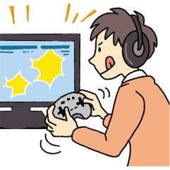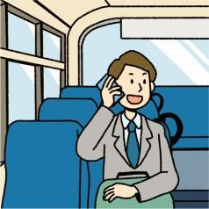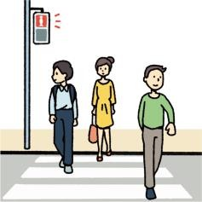れい
例. 1. 2. 3.

おうだんほどう わた
でんわ はな
しゃしん と あそ

横断歩道を渡る 電話で話す 写真を撮る ゲームで遊ぶ

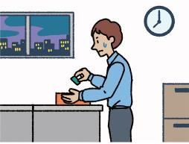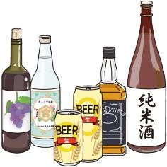4. 5. 6. 7.

さけ の
す ざんぎょう
から た

お酒を飲む たばこを吸う 残業する 辛いものを食べる

❸ V-なくちゃ

れんしゅう | れい | かたち | ちゅうい
【練習】 | 例のように、「～なくちゃ」の 形にして、注意しましょう。  ฝึกพูดตักเตือน ด้วยรูปประโยค 「～なくちゃ」 ตามตัวอย่าง
れい  例. | しょっき じぶん かたづ  食器は自分で片付けてください。
 | しょっき じぶん かたづ  →（ 食器は自分で片付けなくちゃ |  |  | ）。
1. | なか しず  バスの中では静かにしてください。
 | →（ |  |  | ）。
2. | おうだんほどう あお わた  横断歩道は、青になってから渡ってください。
 | →（ |  |  | ）。
3. | あした はや きょう はや ね  明日は早いから、今日は早く寝てください。
 | →（ |  |  | ）。
4. | かね はら の  ジュースは、お金を払ってから飲んでください。
 | →（ |  |  | ）。
5. | でんしゃ の れつ なら  電車に乗るときは、ちゃんと列に並んでください。
 | →（ |  |  | ）。

❹ V-る ように、～

V-ないように、～

【練習】 | 例のように、「～ように／～ないように」の 形を使って、文を書き換えましょう。  แต่งประโยค ด้วยรูปประโยค 「～ように／～ないように」ในประโยคต่อไปนี้ ตามตัวอย่าง
れい  例. | しょっき かたづ つぎ ひと せき すわ  食器を片付けたら、次の人がすぐ席に座れます。
 | つぎ ひと すわ しょっき かたづ  →（ 次の人がすぐ座れるように、食器を片付けます |  |  |  |  | ）。
1. | つか つぎ ひと き も つか  トイレをきれいに使ったら、次の人が気持ちよく使えます。
 | →（ |  |  |  |  | ）。
2. | み ま い とも げんき  お見舞いに行ったら、友だちが元気になります。
 | →（ |  |  |  |  | ）。
れんしゅう
- たくさん練習したら、パーティーでいいあいさつができます。
→（ ）。
ばこ す
- トイレットペーパーをごみ箱に捨てたら、トイレがつまりません。
→（ ）。
あかしんごう まも じこ
- 赤信号をちゃんと守ったら、事故になりません。
→（ ）。

うけみ

❺ V-（ら）れます ＜รูปถูกกระทำ 受身②＞

れんしゅう れい
どうし
うけみ
かたち い

【練習】 例のように、動詞を受身の 形にして言いましょう。
【แบบฝึก】 ผันกริยาให้เป็นรูปถูกกระทำตามตัวอย่างแล้วฝึกพูด

れい てんちょう
ちゅうい
ちゅうい

例. 店長さんに、（注意する → 注意されました ）。
ひと おこ
- レジの人に、すごく（怒る → ）。
かね はら まえ の い
- お金を払う前にジュースを飲んじゃだめだと（言う → ）。

た しょっき
かたづ
みせ ひと

- 食べたあと、食器を片付けなかったら、お店の人に（しかる → ）。

きょう みち
ひろ ばこ す
し ひと

- 今日、道でごみを拾ってごみ箱に捨てたら、知らない人に（ほめる → ）。

いざかや たの
りょうり で
かね と

- 居酒屋で、頼んでいない料理が出てきて、お金を（取る → ）。

かいしゃ ひと
にほん
がいこく
しゅうかん ちが
そうだん

- 会社の人から、日本と外国の習慣の違いについて、（相談する → ）。

せいり
した どうし
うけみ
かたち か

≪整理≫ 下の動詞を、受身の 形に変えましょう。
≪สรุปรวม≫ ผันคำกริยาต่อไปนี้ให้เป็นรูปถูกกระทำ

れい おこ  例. （怒る → | おこ  怒られる ） | しょうかい  8. （ 紹介する → | ）
み  1. （見る → | ） | よ  9. （読む → | ）
き  2. （聞く → | ） | み  10. （見せる → | ）
よ  3. （呼ぶ → | ） | いわ  11. （祝う → | ）
おし  4. （教える → | ） | お  12. （押す → | ）
5. （する → | ） | か  13. （書く → | ）
す  6. （捨てる → | ） | あんない  14. （案内する → | ）
つか  7. （使う → | ） | わす  15. （忘れる → | ）

ふつうけい

❻ S（รูปธรรมดา 普通形）の？

れんしゅう れい ぶん つか ぶん
【練習】 例のように、「～んですか？」の文を、「～の？」を使ったカジュアルな文にしましょう。
แต่งประโยค「～んですか？」ต่อไปนี้ให้เป็น วิธีพูดแบบเป็นกันเอง ด้วยรูปประโยค 「～の？」ตามตัวอย่าง
れい かね はら の
例. お金を払わないで、ジュース飲んだんですか？
かね はら の
→（ お金を払わないで、ジュース飲んだの ）？
なが
1. トイレットペーパー、トイレに流していいんですか？
→（ ）？

そうじ
2. | どうして掃除の人が食器を片付けないんですか？  →（ | ）？
3. | あかしんごう わた  え、赤信号を渡るんですか？
 | →（ | ）？
4. | にほん しゅうかん  日本は、チップの習慣、ないんですか？
 | →（ | ）？
5. | とお かね と  「お通し」って、お金を取られるんですか？
 | →（ | ）？

ひと しょっき
かたづ

❼ V-なきゃ

れんしゅう | れい | かたち | ちゅうい
【練習】 | 例のように、「～なきゃ」の 形にして、注意しましょう。  ฝึกการพูดตักเตือนด้วยรูปประโยค「～なきゃ」 ตามตัวอย่าง
れい  例. | しょっき じぶん かたづ  食器は自分で片付けてください。
 | しょっき じぶん かたづ  →（ 食器は自分で片付けなきゃ |  |  | ）。
1. | なか しず  バスの中では静かにしてください。
 | →（ |  |  | ）。
2. | おうだんほどう あお わた  横断歩道は、青になってから渡ってください。
 | →（ |  |  | ）。
3. | あした はや きょう はや ね  明日は早いから、今日は早く寝てください。
 | →（ |  |  | ）。
4. | かね はら の  ジュースは、お金を払ってから飲んでください。
 | →（ |  |  | ）。
5. | でんしゃ の れつ なら  電車に乗るときは、ちゃんと列に並んでください。
 | →（ |  |  | ）。

じょうず か もの
▶トピック： 上手な買い物 หัวข้อ ช้อปปิ้งอย่างชาญฉลาด
だい か わす
第11課 「ポイントカードを忘れてしまいました」
บทที่ 11 ลืมบัตรสะสมแต้มเสียได้

❶ V-て みても いいですか？

れんしゅう
した え み れい
かたち つか
みせ ひと き

【練習】 下の絵を見て、例のように、「～てみてもいいですか？」の 形を使って、店の人に聞きましょう。
どうし した えら
動詞は、下の から選びましょう。
ดูภาพต่อไปนี้ ให้ฝึกสอบถามพนักงานของร้าน ด้วยรูปประโยค 「～てみてもいいですか？」ตามตัวอย่าง เลือกคำกริยาจาก ช่องสี่เหลี่ยมด้านล่าง

れい |  | ティー |  | き
例. | この（ | T シャツ | ）、ちょっと（ | 着てみてもいいですか | ）？
1. | この（ |  | ）、ちょっと（ |  | ）？
2. | この（ |  | ）、ちょっと（ |  | ）？
3. | この（ |  | ）、ちょっと（ |  | ）？
4. | この（ |  | ）、ちょっと（ |  | ）？
5. | この（ |  | ）、ちょっと（ |  | ）？
6. | この（ |  | ）、ちょっと（ |  | ）？
7. | この（ |  | ）、ちょっと（ |  | ）？
8. | この（ |  | ）、ちょっと（ |  | ）？

き
着る
かぶる
つける
かける
はく

れい ティー ぼうし

例. T シャツ 1. くつ 2. 帽子
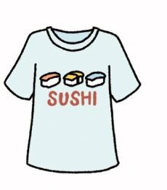

ゆかた

5. サングラス 6. 浴衣


3. スカート 4. ワンピース


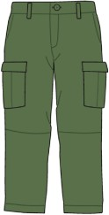

7. ズボン 8. ピアス

❷ ナ A-／イ A- すぎます

れんしゅう | れい | つか | ぶん | い
【練習】 | 例のように、「～すぎます」を使った文にして言いましょう。  แต่งประโยคให้สมบูรณ์ด้วยรูปประโยค 「～すぎます」และฝึกพูด ตามตัวอย่าง
れい  例. | いろ はで  この色は、ちょっと派手です。
 | いろ はで  →（ この色は、ちょっと派手すぎます |  |  |  | ）。
1. | ふく おお  この服は、ちょっと大きいです。
 | →（ |  |  |  | ）。
2. | いろ じみ  この色、ちょっと地味です。
 | →（ |  |  |  | ）。
3. | たか  このコート、ちょっと高いです。
 | →（ |  | ）。
4. | ふく いろ くら  この服、色がちょっと暗いです。
 | →（ |  | ）。
ふく
5. この服、ちょっとカジュアルです。
→（ ）。

❸ ナ A-／イ A- の

れんしゅう れい つか みせ ひと き
【練習】 例のように、「～の」を使って、店の人に聞きましょう。
【แบบฝึก】ฝึกสอบถามพนักงานร้าน ด้วยรูปประโยค 「～の」 ตามตัวอย่าง
れい ふく ちい
例. この服、ちょっと小さすぎます。
おお
もうちょっと（ 大きいの ）、ありませんか？
たか
- このジャケットは、ちょっと高すぎます。
もうちょっと（ ）、ありませんか？
ふく いろ はで
- この服、色がちょっと派手すぎます。
もうちょっと（ ）、ありませんか？
おも
- このかばん、ちょっと重すぎます。
もうちょっと（ ）、ありませんか？
つか かた むずか
- このカメラ、使い方がちょっと難 しすぎます。
もうちょっと（ ）、ありませんか？
そうじき おと
- この掃除機、音がちょっとうるさすぎます。
もうちょっと（ ）、ありませんか？

うけみ

❹ N を V-（ら）れます ＜รูปถูกกระทำ 受身③＞

れんしゅう れい
うけみ
かたち い

【練習】 例のように、受身の 形にして言いましょう。
【แบบฝึก】แต่งประโยคให้เป็นรูปถูกกระทำ ตามตัวอย่าง แล้วฝึกพูด

れい じてんしゃ ぬす ぬす
例. 自転車を（盗む → 盗まれ ）ました。
でんしゃ なか あし ふ
- 電車の中で、足を（踏む → ）たんです。
お
- カフェのテーブルに置いたスマホを、だれかに（とる → ）ました。
ちゅうしゃじょう くるま かぎ こわ
- デパートの 駐車場 で、車の鍵を（壊す → ）ました。

い ぐち
と じてんしゃ
いどう

- 入り口のところに停めた自転車を、（移動する → ）ました。
きのう ぬす さいふ かね
- 昨日（盗む → ）た財布は、お金だけ（とる → ）たあと、
ばこ す
ごみ箱に（捨てる → ）ていました。

ふつうけい

❺ S (รูปธรรรมดา 普通形）かもしれません
れんしゅう れい かたち つか い
【練習】 例のように、「～かもしれません」の 形を使って言いましょう。
【แบบฝึก】แต่งประโยคให้เป็นรูป 「～かもしれません」 ตามตัวอย่าง แล้วฝึกพูด
れい さいふ さいふ
例. A： 財布がない！もしかしたら、財布を（とられました → とられたかもしれません ）。
ほんとう けいさつ い
B： 本当ですか？ すぐ警察に行きましょう。
きょう みち こ
- A： 今日は、道がすごく混んでいますね。
B： そうですね。（事故です → ）ね。
- A： スマホ、見つかるといいですね。
B： はい。でも、もう（見つかりません → ）・・・。
- A： お会計、2,800円です。
B： あ・・・すみません、財布を家に（忘れました → ）・・・。
- A： 落とした財布の中には、お金と、クレジットカード、免許証、在留カードが入っていました。
たいへん
B： 大変ですね・・・。
A： もう（だめです → ）。
かいだん ころ
- A： すみません、さっき、階段で転んでしまって・・・。
すわ
 | B： | だいじょうぶですか？こちらのソファに座ってください。
 | A： | ほね お  もしかしたら、（骨を折りました → | いた  ）・・・痛い！
6. | A： | やす  セール、あまり安くないですね。

やす
B： X マートのほうが、（安いです → ）よ。

❻ V-て しまいました

れんしゅう れい かたち い
【練習1】 例のように、「～てしまいました」の 形にして言いましょう。
【แบบฝึก1】แต่งประโยคด้วยรูปประโยค 「～てしまいました」 แล้วฝึกพูด เหมือนตัวอย่าง

れい  例. | わす  ポイントカード、忘れました。  わす
 | →（ ポイントカード、忘れてしまいました | ）。
1. | かぎ お  トイレで鍵を落としました。
 | →（ | ）。
2. | ひろ みち まよ  ショッピングモールが広すぎて、道に迷いました。
 | →（ | ）。
3. | ある かわ  たくさん歩いて、のどが渇きました。
 | →（ | ）。

じてんしゃ
い ぐち と
いどう

- 自転車を入り口に停めたら、移動されました。
→（ ）。
ほっかいどう かね つか
- 「北海道フェア」で、お金を使いすぎました。
→（ ）。
せんしゅう か さかな し
- 先週、ホームセンターで買ったペットの 魚 は、すぐに死にました。
→（ ）。

れんしゅう れい
つか はな
かたち い

【練習2】 例のように、「～ちゃいました」を使って、話しことばの 形にして言いましょう。
【แบบฝึก2】แต่งบทสนทนาให้เป็นภาษาพูด ด้วยรูปประโยค 「～ちゃいました」ตามตัวอย่าง แล้วฝึกพูด

れい  例. | わす  ポイントカード、忘れました。  わす
 | →（ ポイントカード、忘れちゃいました | ）。
1. | かぎ お  トイレで鍵を落としました。
 | →（ | ）。
2. | ひろ みち まよ  ショッピングモールが広すぎて、道に迷いました。
 | →（ | ）。
3. | ある かわ  たくさん歩いて、のどが渇きました。
 | →（ | ）。

じてんしゃ
い ぐち と
いどう

- 自転車を入り口に停めたら、移動されました。
→（ ）。
ほっかいどう かね つか
- 「北海道フェア」で、お金を使いすぎました。
→（ ）。
せんしゅう か さかな し
- 先週、ホームセンターで買ったペットの 魚 は、すぐに死にました。
→（ ）。

じょうず か もの
▶トピック： 上手な買い物 หัวข้อ ช้อปปิ้งอย่างชาญฉลาด
だい か そうじき かる うご

第12課 「この掃除機は軽くて動かしやすいですよ」
บทที่ 12 เครื่องดูดฝุ่นน้ำหนักเบาและเคลื่อนย้ายง่าย

❶ V-る まで

れんしゅう れい
うえ せつめい み
かたち つか
ぶん つく

【練習】 例のように、上の説明を見て、「～まで」の形 を使って文を作りましょう。
【แบบฝึก】 ดูคำอธิบายด้านบนแล้วแต่งประโยคด้วยรูปประโยค 「～まで」 ตามตัวอย่าง

れい ちゅうもん とど
例. パソコンを注文しました パソコンが届きました
とど ふつか
→（ パソコンが届くまで ）、２日しかかかりませんでした。
せんぷうき こわ せんぷうき なお
- 扇風機が壊れました 扇風機が直ります
→（ ）、どのぐらいかかりますか？
か こわ

- ドライヤーを買いました ドライヤーが壊れました
ねんかん

まいにちつか

→（ ）、10年間、毎日使っていました。

すいはんき おも
すいはんき
ちゅうもん

- 炊飯器がほしいと思いました 炊飯器を注文しました
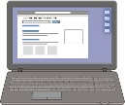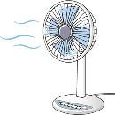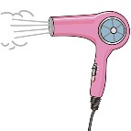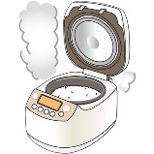しら
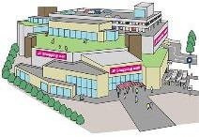
→（ ）、ネットでいろいろ調べました。
みせ あたら
- 店があまりありませんでした 新 しいショッピングモールができました
ふべん
→（ ）、このあたりはとても不便でした。
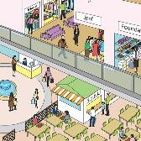
き みせ し

- ショッピングモールに来ます 店が閉まります

か もの

→（ ）、ずっと買い物をしました。

❷ V- やすいです
V- にくいです

れんしゅう れい
えもじ み
つか ぶん

【練習】 例のように、絵文字を見ながら、「～やすいです」「～にくいです」を使った文にしましょう。
【แบบฝึก】 ดูภาพต่อไปนี้พร้อมกับ แต่งประโยคด้วยรูปประโยค 「～やすいです」「～にくいです」 ตามตัวอย่าง
れい そうじき つか つか
例1. この掃除機、ちょっと（使う😟 → 使いにくい ）ですね。
れい そうじき つか つか
例2. こっちの掃除機のほうが、（使う😄 → 使いやすい ）ですよ。
せつめいしょ おも
- この説明書、すごく（わかる😟 → ）と思います。
かる そうじき そうじ
- 軽い掃除機のほうが、（掃除する😄 → ）です。
み
- このフリマアプリ、デザインがとても（見る😄 → ）ですね。
おお も おも
- このドライヤー、大きくて、ちょっと（持つ😟 → ）と思います。

ちい ほう
も はこ
わたし つか

- タブレットは小さい方が（持ち運ぶ😄 → ）ので、私はこれを使ってます。

みせ くら
さいしょ はい
いがい みせ

- あの店、暗くて、最初は（入る😟 → ）けど、意外にいいお店なんです。
みせ か もの
- このショッピングモールはいろいろな店があって、（買い物する😄 → ）です。

❸ N1 と N2（と）、どちら／どっちが～か？
（N1 より）N2 の ほうが、～。

れんしゅう れい
なか み
かいわ つく

【練習】 例のように、【 】の中のことばを見ながら、会話を作りましょう。
【แบบฝึก】 ใช้คำศัพท์ใน 【 】 แล้วแต่งบทสนทนา ตามตัวอย่าง
れい つか
例. 【使いやすい｜セーシバ＞スギシタ】
つか
A： （セーシバとスギシタ（と）、どっちが使いやすいですか ）？
つか
B： （ セーシバのほうが使いやすいです ）。
にんき しろ
- 【人気がある｜白＜シルバー】
れいぞうこ いろ
A： 冷蔵庫の色は、（ ）？
わか ひと
B： 若い人には、（ ）。
つか
- 【使いやすい｜スマホ＜タブレット】
A： （ ）？
えいが み か
B： 映画を見たりイラストを描いたりするときは、（ ）。
おお
- 【大きい｜レオンモール＞さくらモール】
A： （ ）？
B： （ ）。
みせ
【いい店がたくさんある｜レオンモール＜さくらモール】
B： でも、 ( ) 。
やす ジェーズ
- 【安い｜ J's デンキ＞ヨツジマカメラ】
A： （ ）？
B： （ ）。

てんいん
しんせつ
ジェーズ

【店員が親切｜ J's デンキ＜ヨツジマカメラ】
B： でも、 ( ) 。
やす か
- 【安く買える｜ネットショッピング＜フリマアプリ】
A： アイロンがほしいんですが、（ ）？
ねだん
B： 値段はもちろん、（ ）。
えら
【いろいろ選べる｜ネットショッピング＞フリマアプリ】
B： でも、 ( ) 。

▶トピック： さまざまなサービス หัวข้อ บริการต่างๆ
だい か
しりょう
てんじ

第13課 「いろいろな資料を展示してあります」 บทที่ 13 มีสิ่งของต่างๆจัดแสดงอยู่

うけみ

❶ V-られます ＜รูปถูกกระทำ 受身④＞

れんしゅう れい

どうし

うけみ

かたち い

【練習】 例のように、動詞を受身の形 にして言いましょう。
【แบบฝึก】 ผันกริยาต่อไปนี้ให้เป็นรูปถูกกระทำตามตัวอย่าง แล้วฝึกพูด
れい たてもの ねんまえ た た

例. この建物は、2年前に（建てる → 建てられ ）ました。

しよう

- 「さくらトピア」は、コンサートやイベントなど、さまざまなことに（使用する → ）ています。
え やまだ いっちょう か
- このカレンダーの絵は、山田一町によって（描く → ）たものです。

むかし
まちな のこ
かんこうち

- このあたりは、昔の町並みがそのまま（残す → ）ていて、観光地になっています。

しゃしん
やく まんてん
さくひん なか
しゃしん
ゆうしょう えら

- 写真コンテストでは、約3万点の作品の中から、この写真が優勝に（選ぶ → ）ました。
ぶんか たなばた かざ かざ
- 文化センターのロビーに、七夕の飾りが（飾る → ）ていました。

へいわ
とり ぞう
ねん つく
さくひん
いま えきまえ
ひろば

- 「平和の鳥の像」は、1970年ごろ（作る → ）た作品で、今は駅前の広場に
てんじ
（展示する → ）ています。

❷ V-て あります

れんしゅう れい
うえ ぶん み した なか
つか ぶん い

【練習】 例のように、上の文を見て、下の（ ）の中に「～てあります」を使った文を入れましょう。
【แบบฝึก】 ดูประโยคข้างบนต่อไปนี้ แล้วแต่งประโยคด้วยรูปประโยค 「～てあります」 ใน ( ) ตามตัวอย่าง
れい しりょう てんじ

例. 資料を展示しました。
みんぞく しりょうかん

しりょう

てんじ

→民俗資料館には、いろいろな資料が（ 展示してあります ）。
しゃしん かざ

1. 写真を飾りました。

しゃしん

 | →「さくらトピア」のロビーに、コンテストの写真が（ | ）。
2. | か  チケットを買いました。
 | つぎ びじゅつかん い  →次は美術館に行きましょう。チケットはもう（ | ）。

お
- シャンプーを置きました。
ふろ

じゆう つか

→シャンプーはお風呂に（ ）ので、自由に使ってください。
いんしょくきんし か
- 「飲食禁止」と書きました。
としょかん た いんしょくきんし
→図書館でものを食べてはいけませんよ。ここに「飲食禁止」と（ ）。
えいご せってい

- システムを英語に設定しました。
だい

えいご

→こちらの 2台のコンピュータは、システムを英語に（ ）。

がいこくご
せつめい
ようい

- 外国語の説明を用意しました。

としょかん
つか かた
がいこくご
せつめい
ひつよう い

→図書館の使い方は、外国語の説明も（ ）ので、必要だったら言ってください。

せいり れい ただ えら
≪整理≫例のように、正しいほうを選びましょう。
≪สรุปรวม≫ เลือกคำตอบที่ถูกต้อง ตามตัวอย่าง
れい しりょう てんじ
例. 資料が展示して（ います／あります ）。
まど あ
- 窓が開いて（ います／あります ）。
あつ まど あ
- 暑いので、窓を開けて（ います／あります ）。
そうべつかい みせ よやく
- 送別会の店は、「たなべ」をもう予約して（ います／あります ）。
ぶたにく
- このカレーには豚肉が入って（ います／あります ）か？
よていひょう は
- ホワイトボードに予定表が貼って（ います／あります ）。
あした やす しゅにん い
- 明日休むことは、主任にも言って（ います／あります ）か？
じこ でんしゃ と
- 事故で、電車が止まって（ います／あります ）。
かいけい はら
- ここの会計は、もう払って（ います／あります ）。
お
- さくらホールのロビーには、ピアノが置かれて（ います／あります ）。

❸ N1 だけじゃなくて、N2 も～

れんしゅう れい
なか み
つか ぶん

【練習】 例のように、【 】の中のことばを見ながら、「～だけじゃなくて、～も」を使った文にしましょう。
【แบบฝึก】 ดูคำศัพท์ใน 【 】 แล้วแต่ประโยค ด้วยรูปประโยค 「～だけじゃなくて、～も」 ตามตัวอย่าง

れい としょかん
ほん か
シーディー
ディーブイディー

例. 図書館では、本が借りられます。 【＋ CD や DVD 】

としょかん ほん
シーディー
ディーブイディー か

→（ 図書館では、本だけじゃなくて、 CD や DVD も借りられます ）。

し びじゅつかん
え てんじ
ちょうこく

- 市の美術館には、絵が展示されています。 【＋彫刻】
→（ ）。

かん ふろ
しょくどう
きゅうけいしつ

- 「ゆうゆう館」には、お風呂があります。 【＋食堂や休憩室】
→（ ）。
こ にんき おとな
- プラネタリウムは、子どもに人気があります。 【＋大人】
→（ ）。
つか し ぎょうじ
- さくらホールは、コンサートに使われます。 【＋市の行事やイベント】
→（ ）。

こくさいこうりゅう
こうえん
おこな

- 国際交流フェスティバルは、さくら公園で行 われます。 【＋さくらトピア】
→（ ）。
うんどう およ
- このスポーツジムでは、マシンで運動することができます。 【＋プールで泳ぐ】
→（ ）。

❹ N なら、～

れんしゅう れい
つか い
した えら

【練習】 例のように、「～なら」を使ったことばを入れましょう。ことばは下の
【แบบฝึก】 เลือกคำศัพท์จากภาพในสี่เหลี่ยมด้านล่าง แต่งประโยคด้วยรูปประโยค ～なら" ตามตัวอย่าง
から選びましょう。

れい か ほん
しない
としょかん かえ

例. 借りた本は、（ 市内の図書館なら ）どこに返してもいいです。

はくぶつかん
びじゅつかん
りょうほう み

- （ ）博物館と美術館の両方が見られます。
ほん じゅってん てん か
- 本は10 点、（ ）3点まで借りることができます。
しみん りよう
- 市民プールは、（ ）だれでも利用することができます。
にゅうよくりょうきん むりょう
- 入浴料金は、（ ）無料です。
つうわきんし でんわ はな
- ここは通話禁止です。（ ）電話で話してもだいじょうぶです。
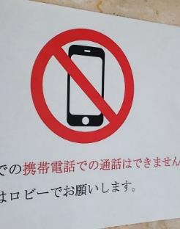
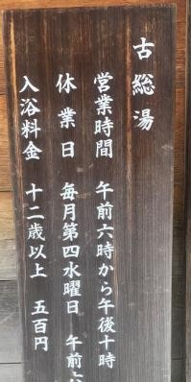
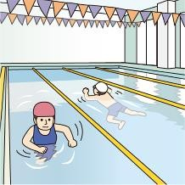
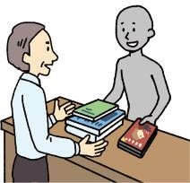
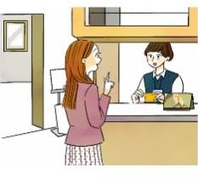
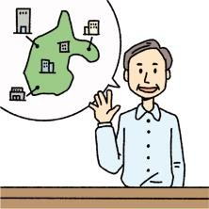

ぎもんし
しない としょかん ディーブイディー
市内の図書館 DVD あちらのロビー
しょうがくせい いか
小学生以下
しない
す
かた
市内にお住まいの方
セットのチケット

❺ 【คำแสดงคำถาม 疑問詞】 V-ても、～

れんしゅう れい

なか み

ぎもんし

つか い

【練習】 例のように、【 】の中のことばを見ながら、「疑問詞＋～ても」を使って言いましょう。
【แบบฝึก】 เลือกคำศัพท์ใน 【 】 แล้วแต่งประโยค ด้วยรูปประโยค 「คำแสดงคำถาม＋～ても」 ตามตัวอย่าง แล้วฝึกพูด

れい ほん かえ
としょかん
きた としょかん
ちゅうおう としょかん
みなみ としょかん

例. 【本を返す図書館｜北図書館→OK， 中央図書館→OK， 南図書館→OK】。

ほん へんきゃく
しない
としょかん かえ

本の返却は、市内の図書館なら（ どこに返しても ）いいです。

い ひ げつようび こ
すいようび こ
にちようび こ

- 【行った日｜月曜日→混んでいます，水曜日→混んでいます，日曜日→混んでいます】。
たいいくかん こ
体育館のジムは、（ ）混んでいます。

しょくどう た
ていしょく
やきにくていしょく えん
えん ていしょく えん

- 【食堂で食べる定食｜焼肉定食→500円，カレー→500円，ハンバーグ定食→500円】。
しょくどう えん
さくらトピアの食堂は、（ ）500円です。
かんそう き ひと もり
- 【感想を聞いた人｜森さん→「よかった！」，アリさん→「よかった！」，パクさん→「よかった！」】。

びじゅつかん
やまだ いっちょうてん
かんそう

美術館の山田一町展は、（ ）「よかった！」という感想です。

まいすう
まい むりょう
まい むりょう
まい むりょう

- 【プリントアウトする枚数｜1枚→無料，5枚→無料，10枚→無料】。
まい

むりょう

プリントアウトは、10枚までなら（ ）無料です。

き せき
いっかい まえ
おと かい うし
おと かい おと

- 【コンサートを聞く席｜1 階の前のほう→いい音，2階の後ろのほう→いい音，3階→いい音】。
おと
さくらホールは、（ ）いい音です。

▶トピック： さまざまなサービス หัวข้อ บริการต่างๆ
だい か
まえがみ
すこ みじか き

第14課 「前髪は、もう少し短 く切ってもらえますか？」
บทที่ 14 ผมข้างหน้าช่วยตัดให้สั้นอีกหน่อยได้ไหม

❶ ナA-に／イ A-く

れんしゅう れい
なか えら
かたち い

【練習】 例のように、 の中からことばを選んで、「～に／～く」の形 にして入れましょう。
【แบบฝึก】 เลือกคำศัพท์ในสี่เหลี่ยม แล้วผันให้เป็นรูป 「～に／～く」 ตามตัวอย่าง
れい まえがみ みじか き
例. 前髪は、（ 短く ）切ってください。
ぜんたいてき
- 全体的に、ボリュームを（ ）してください。

びようし
せんもん がっこう
べんきょう

- 美容師になりたいので、専門学校で（ ） 勉強しています。
しゅうり つか
- スマホの修理、どのぐらいかかりますか？できるだけ（ ）使いたいんですが。
にもつ おく ほうほう
- この荷物、アメリカまでいちばん（ ）送る方法だと、いくらになりますか？

じてんしゃや
はちじゅっさい
まいにち
はたら

- 自転車屋のおじいさんは、 80 歳ですが、毎日（ ） 働いています。
だ お
- クリーニングに出したら、カレーのシミが（ ）落ちました。
エーティーエム つか かた ぎんこう ひと おし
- ATM の使い方を、銀行の人が（ ）教えてくれました。
とこや かみ き ね
- 床屋さんで髪を切ってもらいながら、（ ）寝てしまいました。

みじか  短い | はや  早い | やす  安い | すく  少ない | き も  気持ちいい
きれい（な） |  | しんせつ  親切（な） | げんき  元気（な） | まじめ（な）

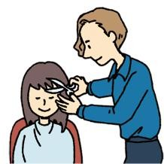
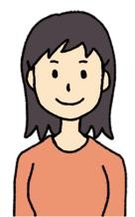
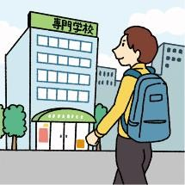
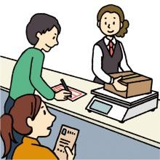
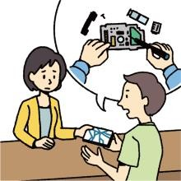
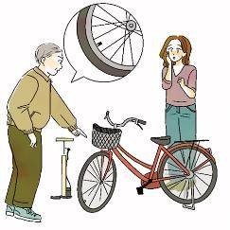
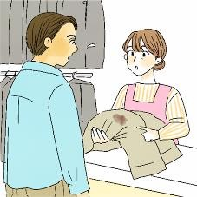
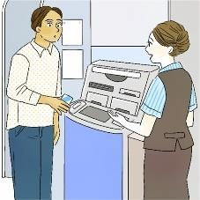
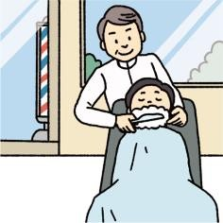

❷ N の ために、～

れんしゅう れい
なか かた
かた つか い

【練習】 例のように、（ ）の中に、「～方のための」または「～方のために」を使ったことばを入れましょう。
【แบบฝึก】 แต่งประโยค ด้วยรูปประโยคใน ( ) 「～方のための」 หรือ 「～方のために」 ตามตัวอย่าง

れい
例.
し す
さくら市に住んでいます

し す かた
→（ さくら市に住んでいる方のための ）サービスが、いろいろあります。
し す かた むりょう ひら
→（ さくら市に住んでいる方のために ）、ホールで無料コンサートが開かれます。
1.
はじ
りよう
ジムを初めて利用します

つか かた せつめい
→（ ）、トレーナーが使い方を説明します。
2.
。
にほんご
日本語がよくわかりません

びょういん
つうやく
りよう

→病院では、（ ）通訳サービスも利用できます。
3.
くに りょうり す
いろいろな国の料理が好きです

こうみんかん
せかい
りょうり きょうしつ ひら

→（ ）、公民館で「世界の料理教室」が開かれています。
4.
しごと こま
仕事で困っています

むりょう そうだんかい まいしゅうかいさい
→（ ）無料相談会が、毎週開催されています。
5.
にほん き
日本に来たばかりです

どようび ごぜん
→土曜日午前のクラスは、（ ）クラスです。
6.
じかん
時間がありません

てつづ
→（ ）、コンビニでも手続きできるようにしました。

しぜん かんきょう
▶トピック： 自然と環境 หัวข้อ ธรรมชาติและสิ่งแวดล้อม
だい か
かいぎしつ
でんき

第15課 「会議室の電気がついたままでした」
บทที่ 15 ไฟในห้องประชุมยังเปิดค้างอยู่

❶ V-た ままです

れんしゅう れい つか かたち い
【練習】 例のように、（ ）に「～たまま」を使った形 を入れましょう。
【แบบฝึก】 แต่งประโยคต่อไปนี้ใน ( ) ด้วยรูปประโยค 「～たまま」 ตามตัวอย่าง
れい かいぎしつ でんき
例. 会議室の電気が（つく → ついたまま ）でしたよ。

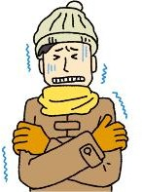
だんぼう こわ さむ き しごと
- 暖房が壊れて寒いので、コートを（着る → ）仕事しています。

みず だ さら あら みず
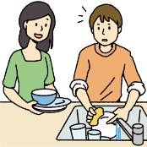
- 水を（出す → ）お皿を洗うと、水がもったいないですよ。

がつ あんない だ
- もう 10月ですが、「クールビズ」の案内が（出される → ）になっています。

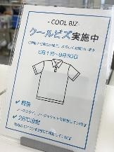
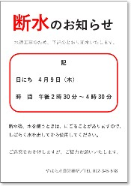
すいどうこうじ みず にご
- 水道工事のあと、水がまだ（濁る → ）です。

す した
- 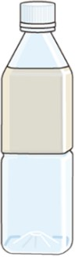ペットボトルはラベルとキャップをはずして捨てますが、キャップの下のリングは
す
（つける → ）捨ててもだいじょうぶです。

❷ V-る のに いいです

れんしゅう れい つか ぶん い
【練習】 例のように、「～のに」を使った文にして言いましょう。
【แบบฝึก】 แต่งประโยคด้วยรูปประโยค 「～のに」 แล้วฝึกพูด ตามตัวอย่าง
れい へ
例. マイストローは、ごみを減らせます。
へ
→マイストローは、（ ごみを減らすのに ）いいんですよ。
でんき りょうきん せつやく
- クールビズにしたら、電気料金を節約できます。
き
→クールビズは、（ ）いいって聞きました。
か も かえ
- マイバッグで、買ったものを持ち帰ります。
つか
→マイバッグは、（ ）使います。
は そ だい す

- このシールを貼って、粗大ごみを捨てます。

ひつよう

→このシールは、（ ）必要です。
りょうめん かみ せつやく

- 両面コピーにすると、紙を節約できます。
りょうめん

やくだ

→両面コピーは、（ ）役立ちます。

ぬの かみ
ぎょうこざい つか
あぶら す

- 布や紙、凝固剤を使って、 油を捨てます。
ぬの かみ ぎょうこざい つか
→布や紙、凝固剤は、（ ）使います。

ぶんべつ
せかい
かんきょう
かんが

- ごみを分別やリサイクルをしながら、世界の環境について考 えます。
ぶんべつ きかい
→ごみの分別やリサイクルは、（ ）いい機会です。

しぜん かんきょう
▶トピック： 自然と環境 หัวข้อ ธรรมชาติและสิ่งแวดล้อม
だい か じしん き うご
第16課 「地震が来ても、あわてて動かないでください」
บทที่ 16 ถึงจะเกิดแผ่นดินไหว ก็อย่ารีบทำอะไรแบบขาดสติ

めいれいけい

❶ V （รูปคำสั่ง 命令形）

きんし めいれいけい

V-るな （ รูปห้าม 禁止の命令形）

れんしゅう れい
めいれいけい
きんし
めいれいけい つか
い かた

【練習】 例のように、命令形／禁止の命令形を使った言い方にしましょう。
【แบบฝึก】 แต่งประโยคเป็นรูปคำสั่ง / รูปห้าม ตามตัวอย่าง แล้วฝึกพูด

例1. 急いでください！ →（ 急げ ）！
れい はし はし
例2. 走らないでください！ →（ 走るな ）！
はや あつ
- 早く集まってください！ →（ ）！
- あわてないでください！ →（ ）！
そと に
- 外に逃げてください！ →（ ）！
お つ
- 落ち着いてください！ →（ ）！
かわ ちか
- 川に近づかないでください！ →（ ）！
ひ け
- 火を消してください！ →（ ）！
あ
- ドアを開けてください！ →（ ）！
つか
- エレベーターは使わないでください！ →（ ）！
あたま まも
- 頭を守ってください！ →（ ）！

せいり

した どうし

めいれいけい か

≪整理≫ 下の動詞を、命令形に変えましょう。
≪สรุปรวม≫ ฝึกผันรูปกริยาต่อไปนี้เป็นรูปคำสั่ง

れい いそ  例. （急ぐ → | いそ  急げ ） | はい  8. （入る → | ）
ま  1. （待つ → | ） | お  9. （降りる → | ）
い  2. （行く → | ） | すわ  10. （座る → | ）
い  3. （言う → | ） | み  11. （見る → | ）
4. （あきらめる → | ） | の  12. （飲む → | ）
ほうこく  5. （報告する → | ） | ひなん  13. （避難する → | ）
さが  6. （探す → | ） | 14. （やめる → | ）
よ  7. （呼ぶ → | ） | く  15. （来る → | ）

❷ V-ない ように してください

れんしゅう | れい | つか | ぶん | い
【練習】 | 例のように、「～ないようにしてください」を使った文にして言いましょう。  【แบบฝึก】 แต่งประโยคด้วยรูปประโยค 「～ないようにしてください」ตามตัวอย่าง แล้วฝึกพูด
れい  例. | けむり す  煙を吸ってはいけません。
 | けむり す  →（ 煙を吸わないようにしてください |  |  |  | ）。
 | そと で
- 外に出てはいけません。
→（ ）。
- あわててはいけません。

→（ |  |  | ）。
うみ ちか |  | い
3. | 海の近くには行ってはいけません。
 | →（ |  | ）。
4. | むり  無理をしてはいけません。
 | →（ |  | ）。
5. | わる かんが  悪いことは考 えてはいけません。
 | →（ |  | ）。

❸ V-（られ）なく なります

れんしゅう れい つか ぶん い
【練習】 例のように、「～なくなります」を使った文にして言いましょう。
【แบบฝึก】 แต่งประโยคด้วยรูปประโยค 、「～なくなります」ตามตัวอย่าง แล้วฝึกพูด
れい ひら そと に
例. ドアが開かないと、外に逃げられません。
ひら そと に
→ドアが開かないと、（ 外に逃げられなく ）なります。

たいふう く
こうつう しゅだん
りよう

- 台風が来ると、いつもの交通手段が利用できません。
たいふう く
→台風が来ると、（ ）なります。
ていでん つか
- 停電して、ネットが使えません。
ていでん
→停電して、（ ）なりました。
じしん へや まど あ
- 地震のあと、部屋の窓が開きません。
じしん
→地震のあと、（ ）なってしまいました。

ふくろ なか
ひじょうしょく
しょうみきげん き た

- 袋の中の非常食は、賞味期限が切れていて、食べられません。

ふくろ なか
ひじょうしょく
しょうみきげん き

* 袋の中の非常食は、賞味期限が切れていて、（ ）なっています。

にほん
なが す
じしん こわ おも

- 日本に長く住んでいるので、地震を怖いとは思いません。
にほん なが す
→日本に長く住んでいるので、（ ）なりました。

❹ S ても、～

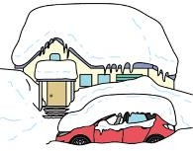
れんしゅう れい ただ えら
【練習】 例のように、正しいほうを選びましょう。
【แบบฝึก】 เลือกคำตอบที่ถูกต้อง ตามตัวอย่าง
れい じしん き き
例. 地震が（ 来たら／来ても ）、あわてないでください。
つなみ き き
- このビルは、津波が（ 来たら／来ても ）、だいじょうぶです。
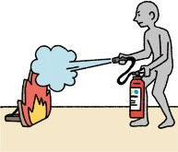
ゆ ひなん かいし
- 揺れが（ おさまったら／おさまっても ）、避難を開始してください。

あした
おおゆき
くるま つか

- 明日、大雪（ だったら／でも ）、車は使えませんね。

しょうかき
ひ うえ
ふんしゃ
ふんしゃ ひ き

- 消火器を火の上のほうに（ 噴射したら／噴射しても ）、火は消えません。
ひじょうしょく すこ あじ へん へん た おも
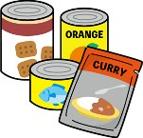
- この非常食、少し味が（ 変だったら／変でも ）、まだ食べられると思います。
ひ おお おお に
- 火が（ 大きかったら／大きくても ）、あきらめて逃げてください。
たな しんど たお
- オフィスの棚は、震度5（ だったら／でも ）倒れませんでした。

おお ていでん
ていでん
あんしん

- 大きなモバイルバッテリーがあれば、（ 停電したら／停電しても ）しばらくは安心です。
さむ さむ もうふ か

- もし（ 寒かったら／寒くても ）、毛布が借りられますよ。

つなみ
じしん おお
おお はっせい

- 津波は、地震が（ 大きくなかったら／大きくなくても ）発生することがあります。

た もの
ひつよう
ひつよう
えんりょ い

- 食べ物が（ 必要だったら／必要でも ）遠慮しないで言ってくださいね。

ふくし
かせつ ふろ い い
こ はい

- 福祉センターの仮設のお風呂に（ 行ったら／行っても ）、混んでいて入れないかもしれません。

ふつうけい

❺ V （รูปธรรมดา 普通形）か どうか、～

れんしゅう れい つか ぶん か か
【練習】 例のように、「～かどうか」を使って文を書き換えましょう。
【แบบฝึก】 แต่งประโยคด้วยรูปประโยค 、「～かどうか」
れい みせ あ
例. 店は開いていますか？
みせ あ
→（ 店が開いているかどうか ）、わかりません。
いま でんしゃ うご
- 今、電車は動いていますか？
しら
→（ ）、スマホで調べてみます。
きけん
- ここは危険ですか？
み
→（ ）、ハザードマップで見てみましょう。
あした ゆき つ

- 明日、雪が積もりますか？

こんや

きおん

→（ ）は、今夜の気温によります。
おお じしん お
- 大きな地震はもうすぐ起きますか？
→（ ）については、だれにもわかりません。

ひなんじょ
せいかつ
た だ はん

- 避難所の生活にがまんできますか？／炊き出しのご飯はおいしいですか？
→（ ）は、（ ）によります。

わたし じんせい
▶トピック： 私の人生 หัวข้อ ชีวิตของฉัน
だい か にほんご まえ はな
第17課 「日本語が前より話せるようになりました」
บทที่ 17 พูดภาษาญี่ปุ่นได้มากกว่าเดิม

❶ V-（られ）る ように なりました

れんしゅう れい かたち つか いま い
【練習】 例のように、「～ように／～に／～く なりました」の形 を使って、今のことを言いましょう。
【แบบฝึก】 แต่งประโยคเกี่ยวกับเรื่องราวในปัจจุบัน ด้วยรูปประโยค 「～ように／～に／～く なりました」
ตามตัวอย่าง แล้วฝึกพูด

れい むかし
にほんご はな
いま はな

例. 昔は、日本語が話せませんでした。でも今は、話せます。
にほんご はな
→（ 日本語が話せるようになりました ）。

むかし
なっとう た
いま た

- 昔は、納豆が食べられませんでした。でも今は、食べられます。
→（ ）。

むかし
ひとり
しごと いま

- 昔は、1 人で仕事ができませんでした。でも今は、できます。
→（ ）。

むかし
にほん
りょうり
にがて
いま す

- 昔は、日本の料理が苦手でした。でも今は、好きです。
→（ ）。

むかし
しごと
たいへん
いま しごと たの

- 昔は、仕事が大変でした。でも今は、仕事が楽しいです。
→（ ）。

むかし
はたら
いま しょくにん

- 昔は、ホテルで働 いていました。でも今は、すし職人です。
→（ ）。
むかし やす ひ へや ね いま で
- 昔は、休みの日は部屋で寝るだけでした。でも今は、いろいろなところに出かけます。
→（ ）。

むかし
はん まえ なに い
いま はん た まえ い

- 昔は、ご飯の前は何も言いませんでした。でも今は、ご飯を食べる前に「いただきます」と言います。
→（ ）。

むかし
さけ まいにち の
いま の

- 昔は、お酒を毎日たくさん飲みました。でも今は、あまり飲みません。
→（ ）。

むかし
にほん
しゅうかん こま
いま こま

- 昔は、日本の習慣で困ることがいろいろありました。でも今は、困りません。
→（ ）。

むかし
ひ せいかつ
かんが
いま しょうらい
かんが

10. 昔は、その日の生活のことしか考 えられませんでした。でも今は、将来のことも考 えられます。
→（ ）。

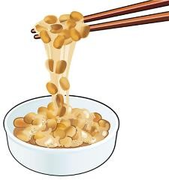
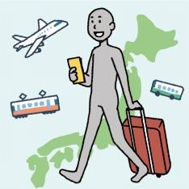
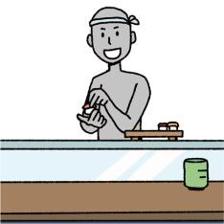
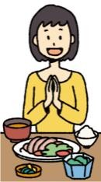
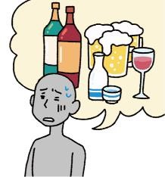
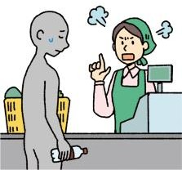

わたし じんせい
▶トピック： 私の人生 หัวข้อ ชีวิตของฉัน
だい か
しょうらい
じぶん
かいしゃ つく おも

第18課 「将来、自分の会社を作ろうと思います」
บทที่ 18 ตั้งใจว่า อนาคตจะตั้งบริษัทเอง

おも おも

❶ V-（よ）うと 思います／思っています

れんしゅう れい おも かたち つか い
【練習】 例のように、「～（よ）うと思っています」の形 を使って言いましょう。
【แบบฝึก】 ฝึกแต่งประโยคด้วยรูปประโยค 「～（よ）うと思っています」 ตามตัวอย่างแล้วฝึกพูด

れい しょうらい
じぶん
かいしゃ つく

例. 将来は、自分の会社を作りたいです。

しょうらい
じぶん
かいしゃ つく おも

→（ 将来は、自分の会社を作ろうと思っています ）。
にほんご べんきょう
- 日本語の勉強を、もっとがんばりたいです。
→（ ）。

にほんご つか
はたら
かいしゃ
しゅうしょく

- 日本語を使って働 ける会社に 就職 したいです。
→（ ）
かぞく にほん おし
- 家族に、日本のことをいろいろ教えたいです。
→（ ）
いま せいかつ たの
- 今の生活を、もっと楽しみたいです。
→（ ）
あいきどう からて なら
- 合気道か空手を習ってみたいです。
→（ ）
しょうらい うみ ちか く
- 将来は、海の近くでのんびり暮らしたいです。
→（ ）

せいり
した どうし
いこうけい か

≪整理≫ 下の動詞を、意向形に変えましょう。
≪สรุปรวม≫ ผันกริยาต่อไปนี้ให้เป็น รูปตั้งใจ

れい  例. （がんばる → | がんばろう ） | み  6. （見る → | ）
い  1. （行く → | ） | い  7. （言う → | ）
た  2. （食べる → | ） | わす  8. （忘れる → | ）
つづ  3. （続ける → | ） | かせ  9. （稼ぐ → | ）
ま  4. （待つ → | ） | よ  10. （呼ぶ → | ）
べんきょう  5. （ 勉強する → | ） | く  11. （来る → | ）

❷ V-る ために、～

れんしゅう | れい | かたち つか | ぶん | い
【練習】 | 例のように、「～るために」の形 を使って、文をつなげて言いましょう。  เชื่อมประโยคทั้งสองประโยคเข้าด้วยกัน ด้วยรูปประโยค 「～るために」ตามตัวอย่าง แล้วฝึกพูด
れい  例. | にほん す にほんご べんきょう  日本に住みたいです。そのために、日本語を勉強しています。
 | にほん す にほんご べんきょう  →（ 日本に住むために、日本語を勉強しています |  |  |  | ）。
1. | しょくにん せんもん がっこう かよ  すし職人になりたいです。そのために、専門学校に通っています。
 | →（ |  |  |  | ）。
2. | か まいつき ちょきん  バイクを買いたいです。そのために、毎月貯金しています。
 | →（ |  |  |  | ）。
3. | じぶん くに かいしゃ はじ てつづ  自分の国で会社を始めたいです。そのために、いろいろ手続きをしています。
 | →（ |  |  |  | ）。
ひと し あ こくさいこうりゅう はい
- いろいろな人と知り合いたいです。そのために、国際交流サークルに入りました。
→（ ）。
りゅうがく しけん う
- アメリカに留学したいです。そのために、試験を受けます。
→（ ）。

にほん き
にほんご
べんきょう つづ

- また日本に来たいです。そのために、日本語の勉強を続けます。
→（ ）。

せいり れい ただ えら
≪整理≫ 例のように、正しいほうを選びましょう。
≪สรุปรวม≫ เลือกคำตอบที่ถูกต้องตามตัวอย่าง

れい しょうらい
じぶん
みせ も
ちょきん

例1. 将来、自分の店を持つ（ ために／ように ）、貯金しています。

れい しごと おく
すこ はや
いえ で

例2. 仕事に遅れない（ ために／ように ）、少し早めに家を出ます。
かみ せつやく りょうめん
- 紙を節約する（ ために／ように ）、両面コピーにします。

がいこく ひと
かんたん
にほんご か

- 外国の人でもわかる（ ために／ように ）、できるだけ簡単な日本語で書きます。
しけん ごうかく
- 試験に合格できる（ ために／ように ）、がんばります。

にほんご
おし かた
べんきょう
だいがく はい

- 日本語の教え方を勉強する（ ために／ように ）、大学に入りたいです。
さけ の す ちゅうい
- お酒を飲み過ぎない（ ために／ように ）、注意してください。

わたし くに
あめ ふ
いの まつ

- 私の国には、雨が降る（ ために／ように ）みんなでお祈りをする祭りがあります。
つく か
- ガドガドを作る（ ために／ように ）、ピーナッツソースを買ってきました。
す そと い
- たばこを吸う（ ために／ように ）、ビルの外に行きます。

❸ V-て あげます

れんしゅう え み れい つか ぶん つく
【練習】 絵を見て、例のように、「～てあげる」を使った文を作りましょう。
【แบบฝึก】 ดูภาพต่อไปนี้แล้วฝึกแต่งประโยคด้วยรูปประโยค 「～てあげる」 ตามตัวอย่าง

れい
例.
いえ た

家を建てる
わたし
りょうしん
いえ た

私は両親に（ 家を建ててあげ ）るつもりです。

わたし
私

りょうしん
両親

1.
てつだ
手伝う

こうはい

しごと

後輩の仕事を（ ）ました。

わたし
私

こうはい
後輩

2.
い
つれて行く


やす ひ

にほん

き めい

どうぶつ えん

休みの日、日本に来た姪を動物園に（ ）ました。

わたし めい
私 姪


3.
りょうり つく

料理を作る とも
わたし くに

友だちに、私の国の（ ）たいです。

わたし
私

とも
友だち

4. たす
助ける

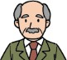
みち たお

道に倒れていたおじいさんを（ ）たことがあります。

わたし
私
おじいさん


くるま か
5.

車を買う
にほん かせ
かね おとうと おも

日本で稼いだお金で、 弟 に（ ）ようと思います。

わたし
私
おとうと
弟

❹ V-て もらいます

れんしゅう
した え み れい
つか ぶん つく

【練習】 下の絵を見て、例のように、「～てもらう」を使った文を作りましょう。
【แบบฝึก】ดูภาพต่อไปนี้ ฝึกแต่งประโยค ด้วยรูปประโยค 「～てもらう」 ตามตัวอย่าง

れい やまうち しんせつ
例. 山内さんには、とても（ 親切にしてもらい ）ました。
じむ やました
- 事務の山下さんには、いろいろ（ ）ました。
せんせい
- 先生に、よくメールの（ ）ました。
にほん き しゃちょう
- 日本に来たとき、社長に（ ）ました。
せんぱい
- 先輩のリナさんから、（ ）ました。
じぶん くに りょうり た とも
- 自分の国の料理が食べたくなったとき、友だちに（ ）ました。
てんちょう しごと さけ
- 店長には、仕事のあと、よくお酒を（ ）ました。
そうべつかい かいしゃ ひと
- 送別会のとき、会社の人に（ ）ました。
びょうき こうはい
- 病気になったとき、後輩に（ ）ました。

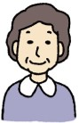
れい
例.
しんせつ
親切にする
1.
たす
助ける
2.
にほんご
なお
日本語を直す

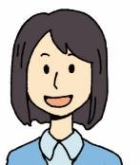
わたし
やまうち
じむ やました
せんせい

私 山内さん 事務の山下さん 先生

3. まち

あんない
5.
みせ おし
いい店を教える
4.
じてんしゃ
か
自転車を貸す

町を案内する

しゃちょう
社長

せんぱい
先輩のリナさん

とも
友だち

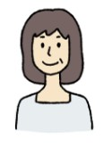6.
8.
くすり か
く
薬を買って来る
7.
ひ
ピアノを弾く
ごちそうする

てんちょう
店長

かいしゃ ひと

こうはい

会社の人 後輩

❺ V-て くれます

れんしゅう
した え み れい
つか ぶん つく

【練習】 下の絵を見て、例のように、「～てくれる」を使った文を作りましょう。
【แบบฝึก】ดูภาพต่อไปนี้ ฝึกแต่งประโยค ด้วยรูปประโยค 「～てくれる」 ตามตัวอย่าง
れい やまうち しんせつ
例. 山内さんは、とても（ 親切にしてくれ ）ました。
じむ やました
- 事務の山下さんは、いろいろ（ ）ました。
せんせい
- 先生が、よくメールの（ ）ました。
にほん き しゃちょう
- 日本に来たとき、社長が（ ）ました。
せんぱい
- 先輩のリナさんが、（ ）ました。
じぶん くに りょうり た とも
- 自分の国の料理が食べたくなったとき、友だちが（ ）ました。
てんちょう しごと さけ
- 店長は、仕事のあと、よくお酒を（ ）ました。
そうべつかい かいしゃ ひと
- 送別会のとき、会社の人が（ ）ました。
びょうき こうはい
- 病気になったとき、後輩が（ ）ました。

れい
例.
しんせつ
親切にする
1.
たす
助ける
2.
にほんご
なお
日本語を直す

わたし
やまうち
じむ やました
せんせい

私 山内さん 事務の山下さん 先生

3.
まち あんない
町を案内する
4.
じてんしゃ
か
自転車を貸す

しゃちょう
せんぱい
とも
5.
みせ おし
いい店を教える

社長 先輩のリナさん 友だち

6.
7.
ひ
ピアノを弾く
8.
くすり か
く
薬を買って来る
ごちそうする

てんちょう
店長

かいしゃ ひと

こうはい

会社の人 後輩

せいり した え み れい ただ えら
≪整理≫下の絵を見て、例のように、正しいものを選びましょう。
≪สรุปรวม≫ ดูภาพต่อไปนี้ แล้วเลือกคำตอบที่ถูกต้องตามตัวอย่าง
れい とう わたし てん つく
例. お父さんは、私に天ぷらを作って（ あげ／もらい／くれ ）ました。
とも シーディー か
- 友だちに、 CD を貸して（ あげ／もらい／くれ ）ました。

ジェーズ
い たなか
くるま だ

- J'ｓ デンキに行くとき、田中さんが車を出して（ あげ／もらい／くれ ）ました。

こうはい
かぞく
しゃしん み

- 後輩に、家族の写真を見せて（ あげ／もらい／くれ ）ました。

しょるい か
せんせい
にほんご

- 書類を書くとき、先生が日本語をチェックして（ あげ／もらい／くれ ）ました。

しょうがつ
いなか かえ
しんせき こ あそ

- お正月に田舎に帰ったとき、親戚の子どもと遊んで（ あげ／もらい／くれ ）ました。
うた うた
- パーティーでは、マイさんが歌を歌って（ あげ／もらい／くれ ）ました。
ひと よやく
- レストランは、ホテルの人に予約して（ あげ／もらい／くれ ）ました。

しゃちょう
くるま
しゅう
いえ おく

- イベントのあと、社長が車で周さんを家まで送って（ あげ／もらい／くれ ）ました。

1.
れい
例.
てん
つく
天ぷらを作る

シーディー か
CD を貸す
2.
くるま だ
車を出す

わたし とう とも

たなか

私 お父さん
友だち 田中さん

あそ
4.
チェックする
5.
遊ぶ

こうはい
3.
しゃしん
み
写真を見せる
せんせい

しんせき こ

後輩
う
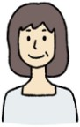
6.
うた うた
歌を歌
マイさん
先生


7.
よやく
予約する
ひと
ホテルの人

8.

しゅう
周さん
親戚の子ども

しゃちょう
社長

おく
送る

